# 教学版OpenMIPS

OpenMIPS的设计目标：

(1) 五级流水线, 分别是: 取指, 译码, 执行, 访存, 回写.

(2) 哈佛结构, 分开的指令数据接口.

(3) 322个32位整数寄存器.

(4) 大端模式.

(5) 向量化异常处理, 支持精确异常处理.

(6) 支持6个外部中断.

(7) 具有32bit数据, 地址总线宽度.

(8) 能实现单周期乘法.

(9) 支持延迟转移.

(10) 兼容MIPS32指令集架构, 支持MIPS32指令集中所有整数指令.

(11) 大多数指令可以在一个周期内完成.

MIPS32架构中的三种指令格式:

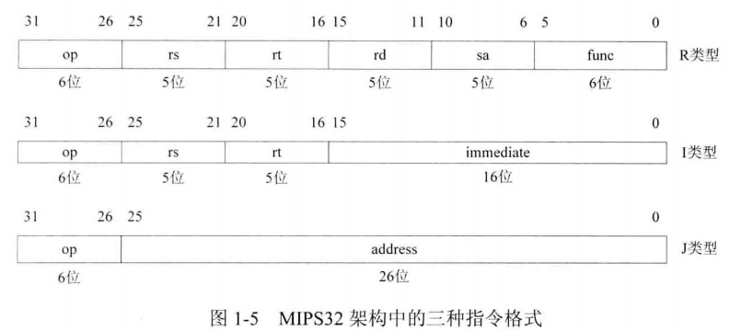

ori指令格式:

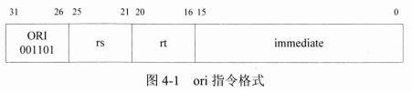

设置MIPS工具链的路径到环境变量:

export PATH=${PATH}:/mnt/hgfs/shareddir/openMips/tools/mips-2013.05/bin

设置该环境变量为永久变量, 在~/.bashrc文件最后一行加上上面这句

将.S文件编译成.o文件:

mips-sde-elf-as -mips32 inst_rom.S -o inst_rom.o

使用vim查看二进制文件并以十六进制显示:

vim -b inst_rom.o

:%!xxd -g 1

ELF(Executable and Linkable Format)可执行链接格式的三种类型:

(1) 可重定位文件: 保存着适当的代码和数据, 用来和其他Object文件一起创建一个可执行文件或共享文件.

(2) 可执行文件: 保存着一个用来执行的程序, 该程序指出了如何创建程序进程映像.

(3) 共享目标文件.

链接.o文件:

mips-sde-elf-ld -T ram.ld inst_rom.o -o inst_rom.om

分析.om文件的ELF Header:

mips-sde-elf-readelf -h inst_rom.om

得到.om文件的Program Header信息:

mips-sde-elf-readelf -l inst_rom.om

将.om文件转换为二进制.bin文件:

mips-sde-elf-objcopy -O binary inst_rom.om inst_rom.bin

转化为存储器初始化文件的格式:

./tools/Bin2Mem/Bin2Mem -f inst_rom.bin -o inst_rom.data

反汇编:

mips-sde-elf-objdump -D inst_rom.om > inst_rom.asm

将编译, 链接, 二进制转换, 转换文件格式写到一个Makefile里面(注意要把Bin2Mem拷贝到和Makefile同一个目录):

|  |
| --- |
| ifndef CROSS_COMPILE  CROSS_COMPILE = mips-sde-elf-  endif  CC = $(CROSS_COMPILE)as  LD = $(CROSS_COMPILE)ld  OBJCOPY = $(CROSS_COMPILE)objcopy  OBJDUMP = $(CROSS_COMPILE)objdump  OBJECTS = inst_rom.o  export CROSS_COMPILE  all : inst_rom.data inst_rom.asm  %.o : %.S  $(CC) -mips32 $< -o $@  inst_rom.om : ram.ld $(OBJECTS)  $(LD) -T ram.ld $(OBJECTS) -o $@  inst_rom.asm : inst_rom.om  $(OBJDUMP) -D $< > $@  inst_rom.bin : inst_rom.om  $(OBJCOPY) -O binary $< $@  inst_rom.data : inst_rom.bin  ./Bin2Mem -f $< -o $@  clean:  rm -f *.o *.om *.bin *.asm |

Makefile中的符号解释:

$@ --目标文件

$< --第一个依赖文件

$^ --所有依赖文件

链接脚本ram.ld:

|  |
| --- |
| MEMORY  {  ram : ORIGIN = 0x00000000, LENGTH = 0X00001000  }  SECTIONS  {  .text :  {  *(.text)  } > ram  .data :  {  *(.data)  } > ram  .bss :  {  *(.bss)  } > ram  }  ENTRY (_start) |

inst_rom.asm文件:

|  |
| --- |
| inst_rom.om: file format elf32-tradbigmips  Disassembly of section .text:  00000000 <_start>:  0: 34011100 li at,0x1100  4: 34020020 li v0,0x20  8: 3403ff00 li v1,0xff00  c: 3404ffff li a0,0xffff  Disassembly of section .reginfo:  00000000 <.reginfo>:  0: 0000001e 0x1e  ... |

li rt, immediate等价于 ori rt, $0, immediate, 反汇编的指令中寄存器使用约定命名.

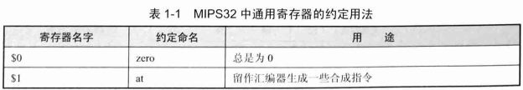

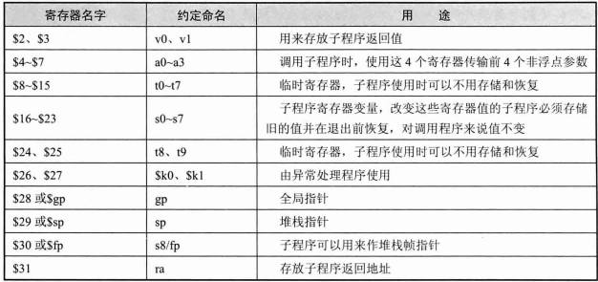

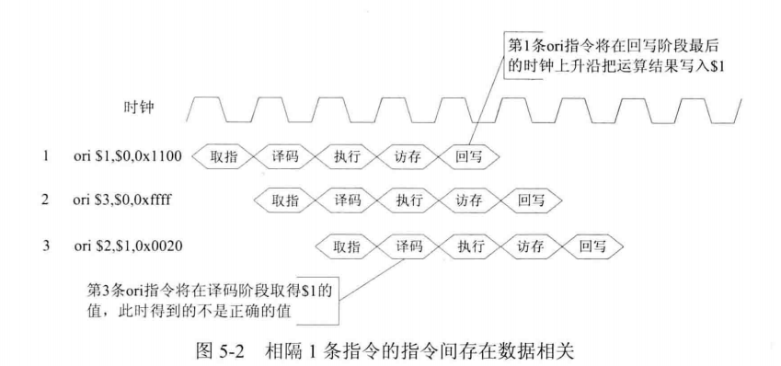

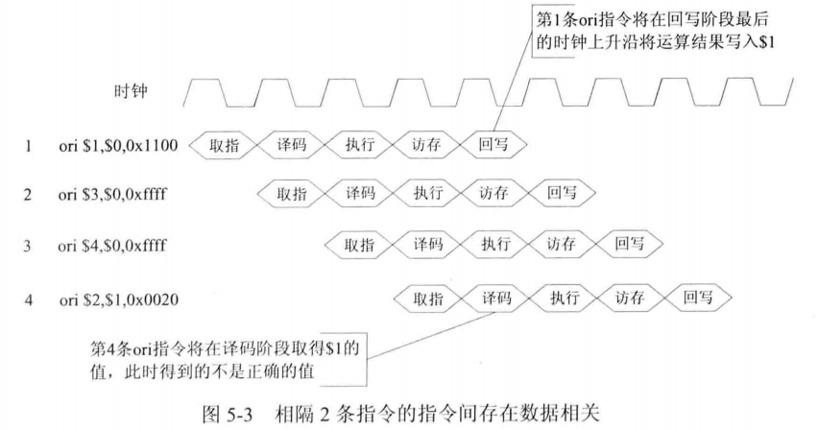

解决相隔2条指令的指令间存在数据相关(regfile.v):

|  |
| --- |
| else if((raddr1 == waddr) && (we == `WriteEnbale) && (re1 == `ReadEnable)) begin  rdata1 <= wdata;  end |

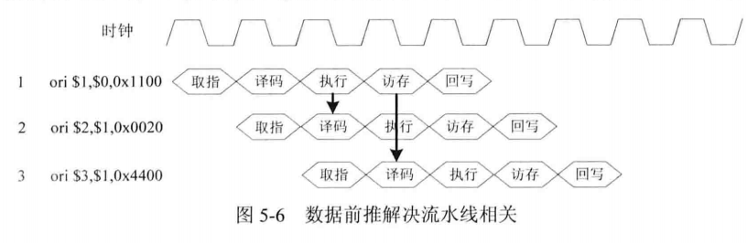

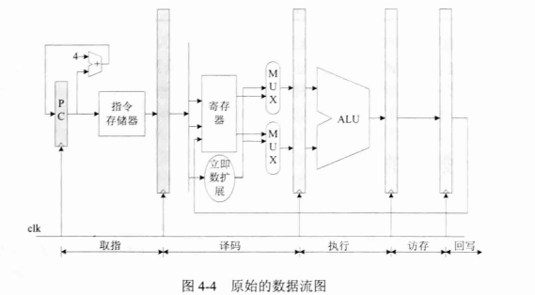

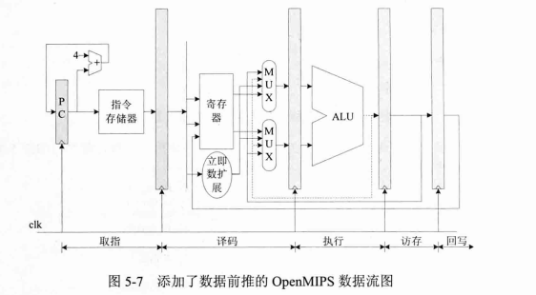

将处于流水线执行阶段的运算结果(wreg_o, wd_o, wdata_o)送到译码阶段.

将处于流水线访存阶段的运算结果(wreg_o, wd_o, wdata_o)送到译码阶段.

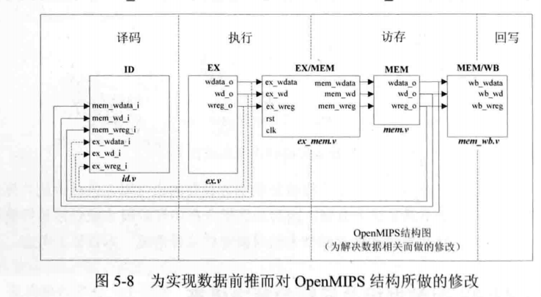

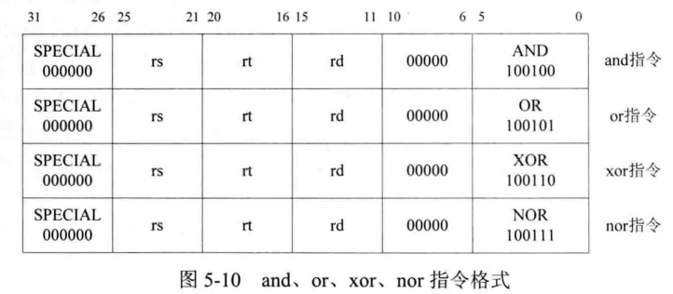

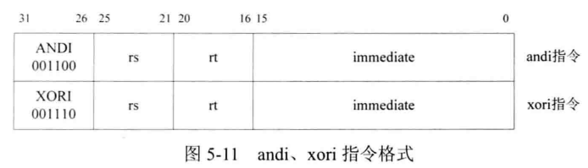

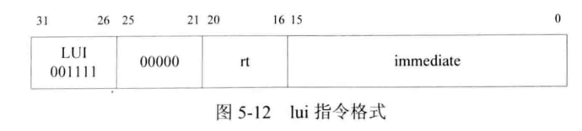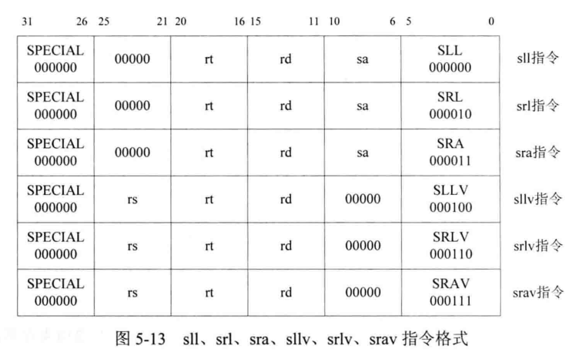

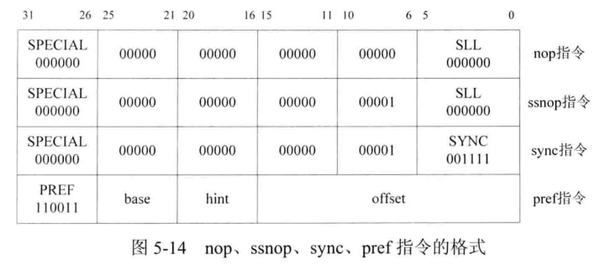

|  |
| --- |
| // **************************************************************与具体指令相关的宏定义  `define EXE_AND 6'b100100 // 功能码and  `define EXE_OR 6'b100101 // 功能码or  `define EXE_XOR 6'b100110 // 功能码xor  `define EXE_NOR 6'b100111 // 功能码nor  `define EXE_ANDI 6'b001100 // 指令码andi  `define EXE_ORI 6'b001101 // 指令码ori  `define EXE_XORI 6'b001110 // 指令码xori  `define EXE_LUI 6'b001111 // 功能码lui  `define EXE_SLL 6'b000000 // 逻辑左移功能码  `define EXE_SRL 6'b000010 // 逻辑右移功能码  `define EXE_SRA 6'b000011 // 算术右移功能码  `define EXE_SLLV 6'b000100 // 逻辑左移功能码 V-移位位数通过寄存器的值确定  `define EXE_SRLV 6'b000110 // 逻辑左移功能码 V-移位位数通过寄存器的值确定  `define EXE_SRAV 6'b000111 // 算术右移功能码 V-移位位数通过寄存器的值确定  `define EXE_SYNC 6'b001111 // 功能码sync  `define EXE_PREF 6'b110011 // 指令码pref  `define EXE_SPECIAL_INST 6'b000000 // SPECIAL类指令的指令码  `define EXE_NOP 6'b000000  `define EXE_OR_OP 8'b00100101  `define EXE_NOP_OP 8'b00000000  `define EXE_RES_LOGIC 3'b001  `define EXE_RES_NOP 3'b000 |
|  |

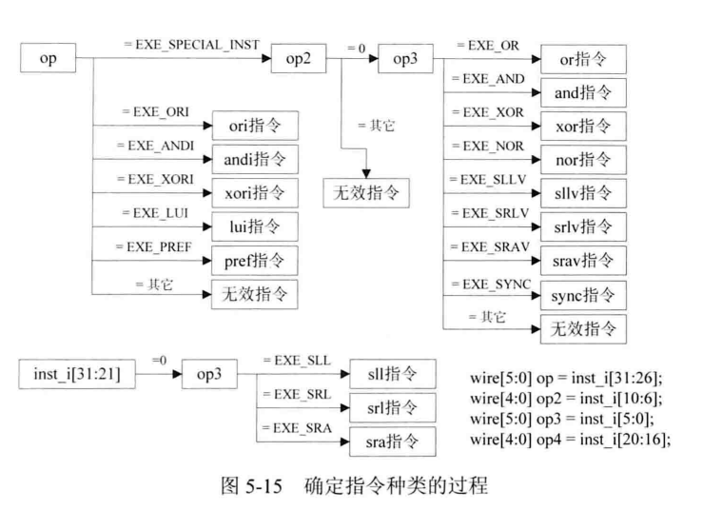

test1_logic.data仿真测试结果:

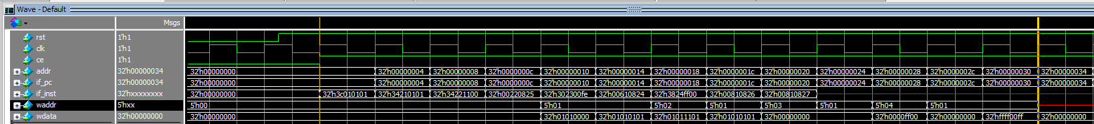

test1_logic.data实际运行结果:



修改一个bug, 之前这里写了reg1_addr_o

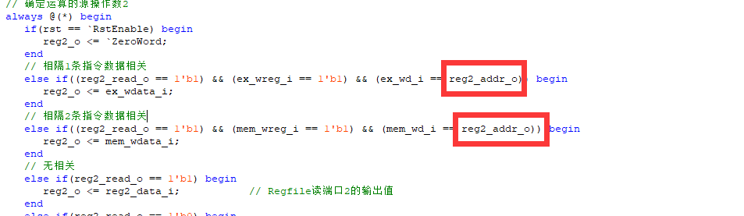

test2_shift_nop.data仿真测试运行结果:

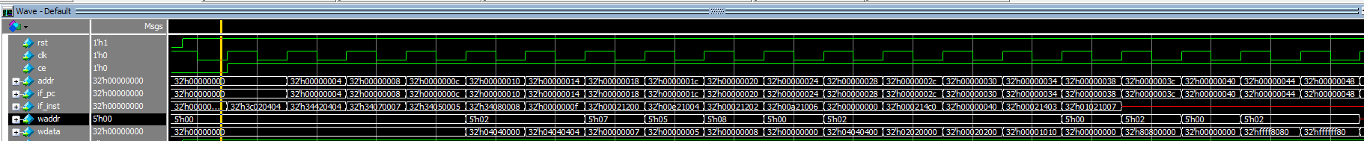

test2_shift_nop.data实际运行运行结果:

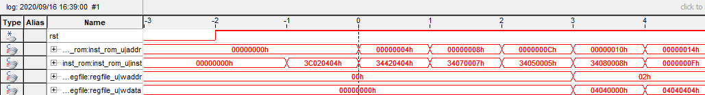

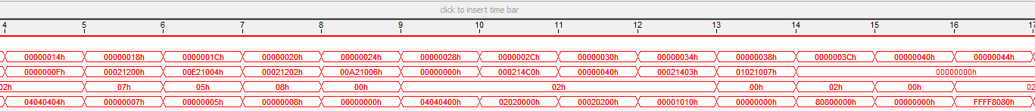

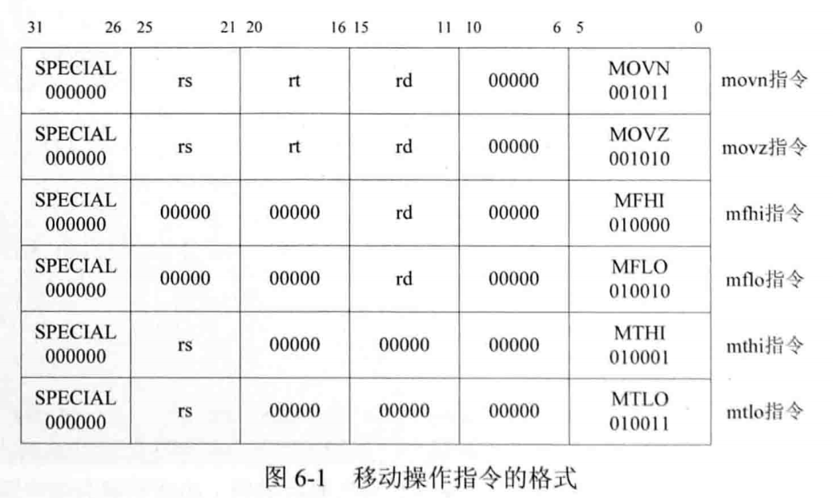

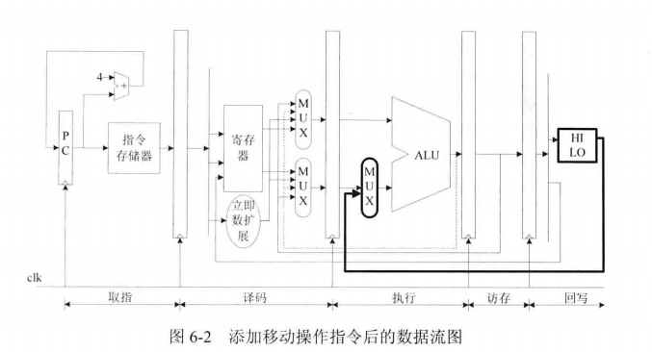

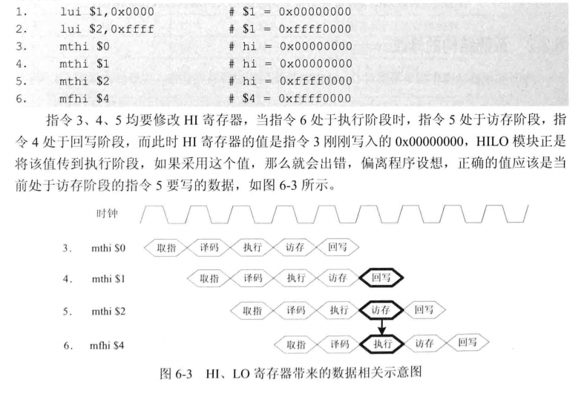

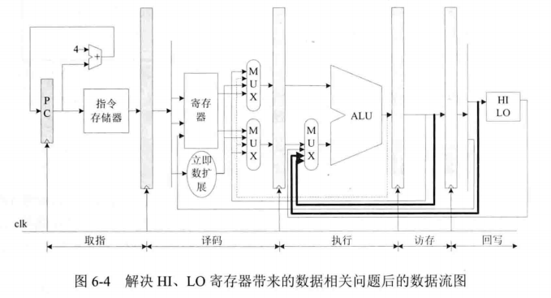

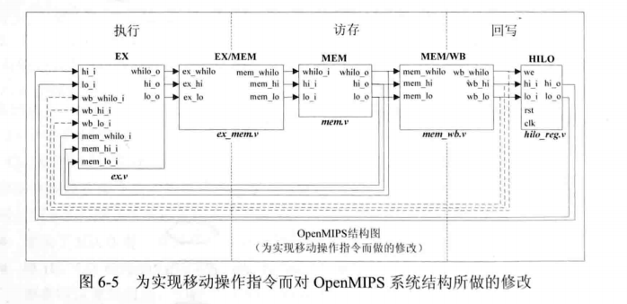

test3_move.S

|  |
| --- |
| .org 0x0  .global _start  .set noat  _start:  lui $1, 0x0000 # $1 = 0x00000000 # 3c010000  lui $2, 0xffff # $2 = 0xffff0000 # 3c02ffff  lui $3, 0x0505 # $3 = 0x50500000 # 3c030505  lui $4, 0x0000 # $4 = 0x00000000 # 3c040000  movz $4, $2, $1 # $4 = 0xffff0000 # 0041200a  movn $4, $3, $1 # $4 = 0xffff0000 # 0061200b  movn $4, $3, $2 # $4 = 0x05050000 # 0062200b  movz $4, $2, $3 # $4 = 0x05050000 # 0043200a  mthi $0 # hi = 0x00000000 # 00000011  mthi $2 # hi = 0xffff0000 # 00400011  mthi $3 # hi = 0x05050000 # 00600011  # 数据相关  mfhi $4 # $4 = 0x05050000 # 00002010  mtlo $3 # lo = 0x05050000 # 00600013  mtlo $2 # lo = 0xffff0000 # 00400013  mtlo $1 # lo = 0x00000000 # 00200013  # 数据相关  mflo $4 # $4 = 0x00000000 # 00002012 |

在modelsim中查看memory类型变量的办法:

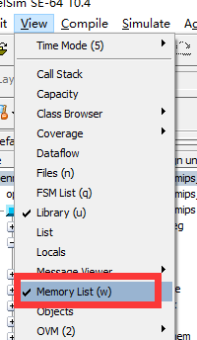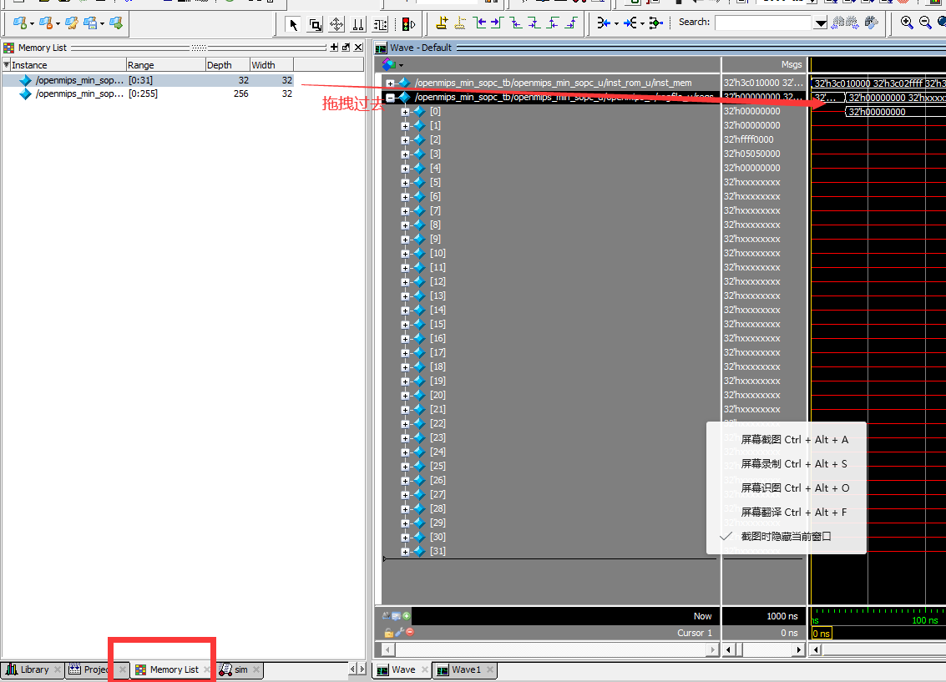

test3_move.data仿真测试运行结果:

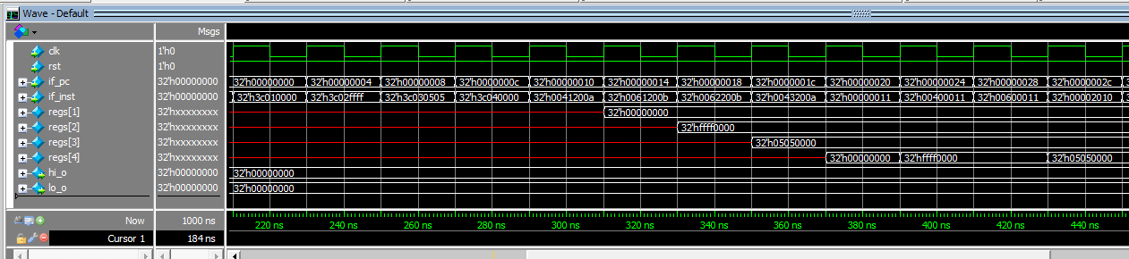

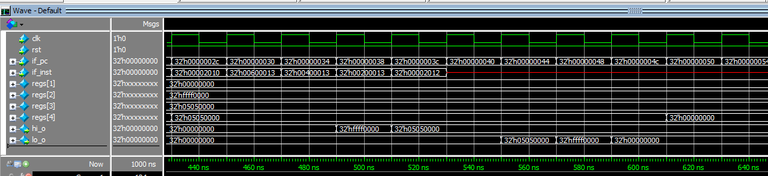

test3_move.data实际运行运行结果:

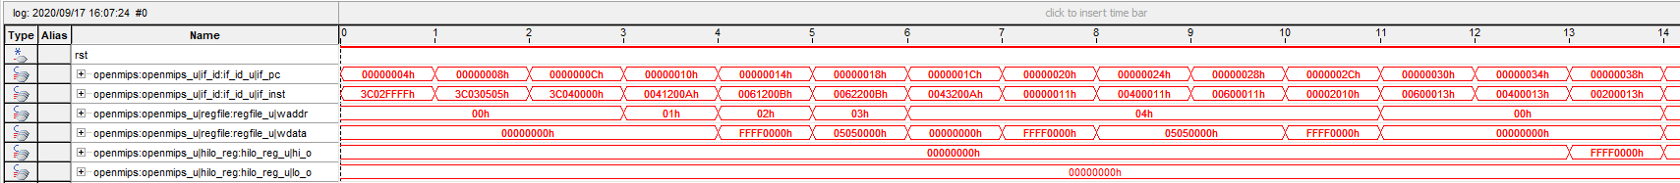

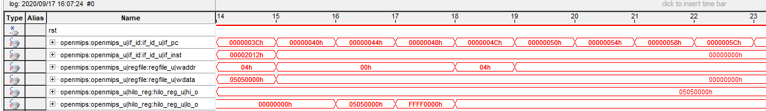

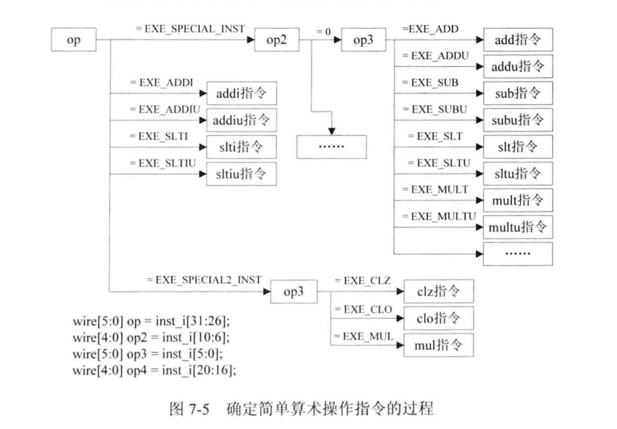

补码: 正数的补码是原来的数, 负数的补码是将其原码除符号位外的所有位取反后加1.

test3_simple_calculation.S:

|  |
| --- |
| .org 0x0  .global _start  .set noat  _start:  # 第一段: 测试add addi addiu addu sub subu  ori $1, $0, 0x8000 # $1 = 0x00008000 # 34018000  sll $1, $1, 16 # $1 = 0x80000000 # 00010c00  ori $1, $1, 0x0010 # $1 = 0x80000010 # 34210010  ori $2, $0, 0x8000 # $2 = 0x00008000 # 34028000  sll $2, $2, 16 # $2 = 0x80000000 # 00021400  ori $2, $2, 0x0001 # $2 = 0x80000001 # 34420001  ori $3, $0, 0x0000 # $3 = 0x00000000 # 34030000  addu $3, $2, $1 # $3 = 0x00000011 # 00411821  ori $3, $0, 0x0000 # $3 = 0x00000000 # 34030000  add $3, $2, $1 # $3 = 0x00000000 # 00411820  sub $3, $1, $3 # $3 = 0x80000010 # 00231822  subu $3, $3, $2 # $3 = 0x0000000f # 00621823  addi $3, $3, 2 # $3 = 0x00000011 # 20630002  ori $3, $0, 0x0000 # $3 = 0x00000000 # 34030000  addiu $3, $3, 0x8000 # $3 = 0xffff8000 # 24638000  # 第二段: 测试slt sltu slti sltiu  or $1, $0, 0xffff # $1 = 0X0000ffff # 3401ffff  sll $1, $1, 16 # $1 = 0xffff0000 # 00010c00  slt $2, $1, $0 # $2 = 0x00000001 # 0020102a  sltu $2, $1, $0 # $2 = 0x00000000 # 0020102b  slti $2, $1, 0x8000 # $2 = 0x00000001 # 28228000  sltiu $2, $1, 0x8000 # $2 = 0x00000001 # 2c228000  # 第三段: 测试clz clo  lui $1, 0x0000 # $1 = 0x00000000 # 3c010000  clo $2, $1 # $2 = 0x00000000 # 70221021  clz $2, $1 # $2 = 0x00000020 # 70221020  lui $1, 0xffff # $1 = 0xffff0000 # 3c01ffff  ori $1, $1, 0xffff # $1 = 0xffffffff # 3421ffff  clz $2, $1 # $2 = 0x00000000 # 70221020  clo $2, $1 # $2 = 0x00000020 # 70221021  lui $1, 0xa100 # $1 = 0xa1000000 # 3c01a100  clz $2, $1 # $2 = 0x00000000 # 70221020  clo $2, $1 # $2 = 0x00000001 # 70221021  lui $1, 0x1100 # $1 = 0x11000000 # 3c011100  clz $2, $1 # $2 = 0x00000003 # 70221020  clo $2, $1 # $2 = 0x00000000 # 70221021  # 第四段: 测试mul mult multu  ori $1, $0, 0xffff # $1 = 0x0000ffff # 3401ffff  sll $1, $1, 16 # $1 = 0xffff0000 # 00010c00  ori $1, $1, 0xfffb # $1 = 0xfffffffb(-5) # 3421fffb  ori $2, $0, 6 # $2 = 0x00000006 # 34020006  mul $3, $1, $2 # $3 = 0xffffffe2(-30) # 70221802  mult $1, $2 # HI = 0xffffffff # 00220018  # LO = 0xffffffe2 #  multu $1, $2 # HI = 0x00000005 # 00220019  # LO = 0xffffffe2 #  nop # 00000000  nop # 00000000 |

PS:

slti rt, rs, imm # rt = rs < signext(imm), rs与signext(imm)都当作有符号数.

sltiu rt, rs, imm # rt = rs < signext(imm), rs与signext(imm)都当作无符号数.

test3_simple_calculation.data仿真运行结果(第一段add addi addiu addu sub subu):

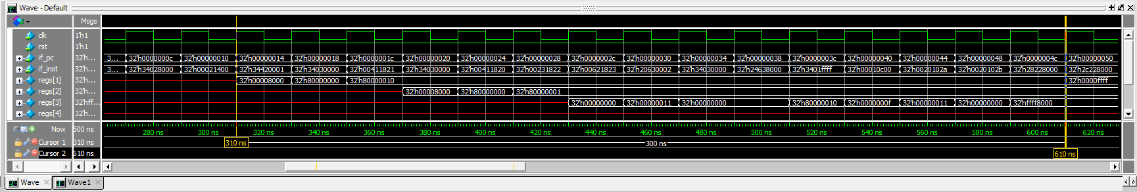



test3_simple_calculation.data仿真运行结果(第二段slt sltu slti sltiu):

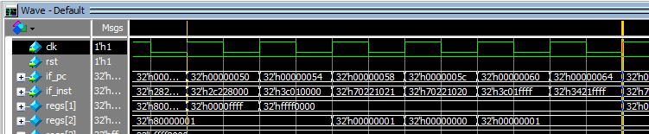

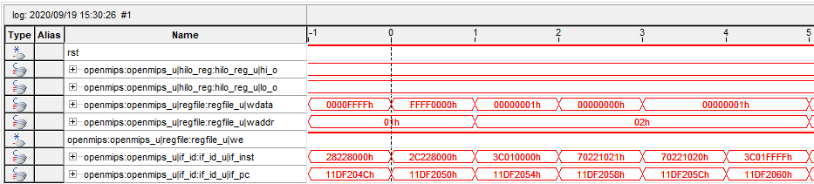

test3_simple_calculation.data仿真运行结果(第三段clz clo):

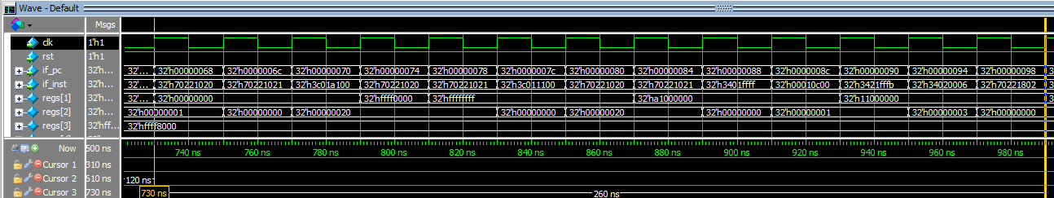

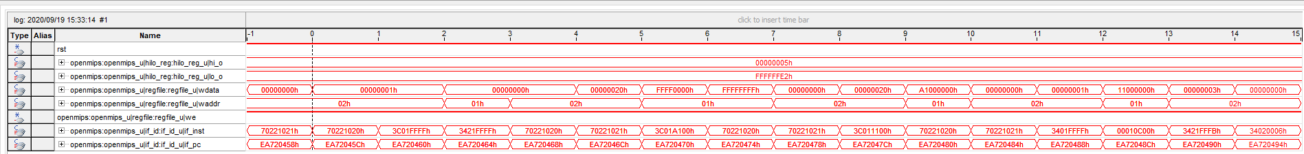

test3_simple_calculation.data仿真运行结果(第四段mul mult multu):

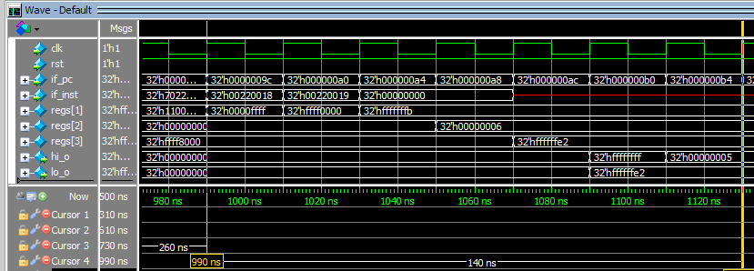

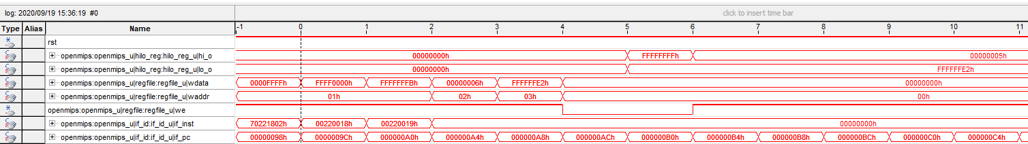

流水线暂停机制的设计

方法一: 要暂停流水线, 只需要保持取指令地址PC的值不变, 通知保持流水线各个阶段的寄存器不变.

方法二: 假如位于流水线第n阶段的指令需要多个时钟周期, 进而请求流水线暂停, 那么需保持取指令地址PC的值不变, 同时保持流水线第n阶段以及第n阶段之前的各个阶段的寄存器不变, 而第n阶段后面的指令继续运行. 比如: 流水线执行阶段的指令请求流水线暂停, 那么保持PC不变, 同时保持取指, 译码, 执行阶段的寄存器不变, 但是可以允许访存, 回写阶段的指令继续运行.

stall[0] 取指地址PC是否保持不变

stall[1] 流水线取指阶段是否暂停

stall[2] 流水线译码阶段是否暂停

stall[3] 流水线执行阶段是否暂停

stall[4] 流水线访存阶段是否暂停

stall[5] 流水线回写阶段是否暂停

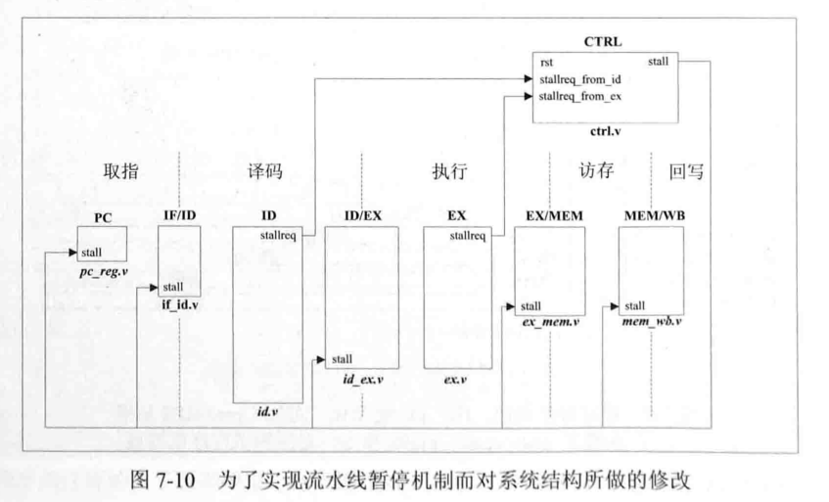

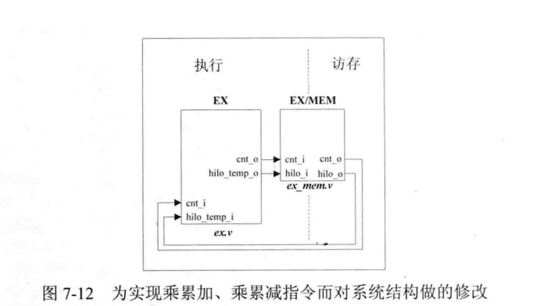

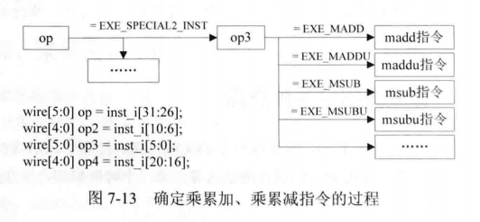

006_madd_msub.S:

|  |
| --- |
| .org 0x0  .global _start  .set noat  _start:  ori $1, $0, 0xffff # $1 = 0x0000ffff # 3401ffff  sll $1, $1, 16 # $1 = 0xffff0000 # 00010c00  ori $1, $1, 0xfffb # $1 = 0xfffffffb(-5) # 3421fffb  ori $2, $0, 6 # $2 = 0x00000006 # 34020006  mult $1, $2 # hi = 0xffffffff # 00220018  # lo = 0xffffffe2(-30)  # $1 = 0xfffffffb = 4294967291  # $2 = 0x00000006 = 6  # $1 * $2 = 25769803746 + (-60) = 25769803686  # = {0x00000005, 0xffffffa6}  madd $1, $2 # hi = 0xffffffff # 70220000  # lo = 0xffffffc4(-60)  maddu $1, $2 # hi = 0x00000005 # 70220001  # lo = 0xffffffa6  msub $1, $2 # hi = 0x00000005 # 70220004  # lo = 0xffffffc4  msubu $1, $2 # hi = 0xffffffff # 70220005  # lo = 0xffffffe2 |

006_madd_msub.data仿真运行结果:

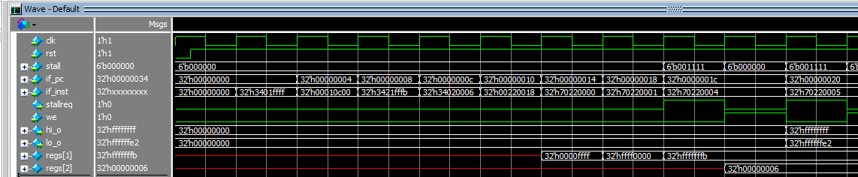

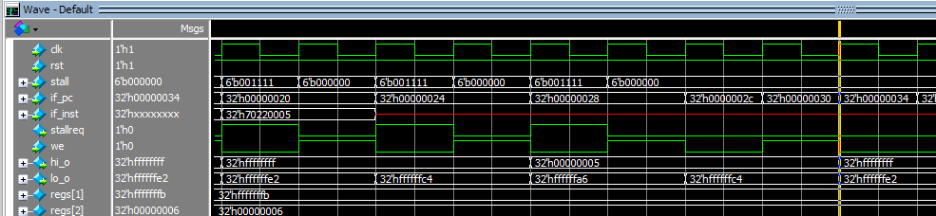

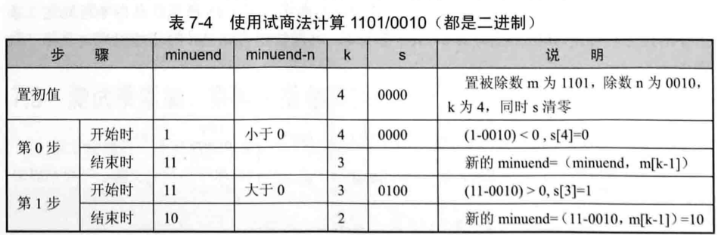

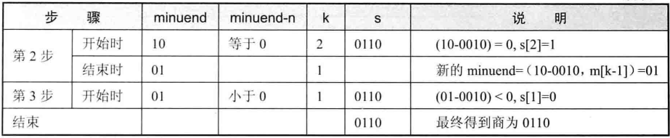

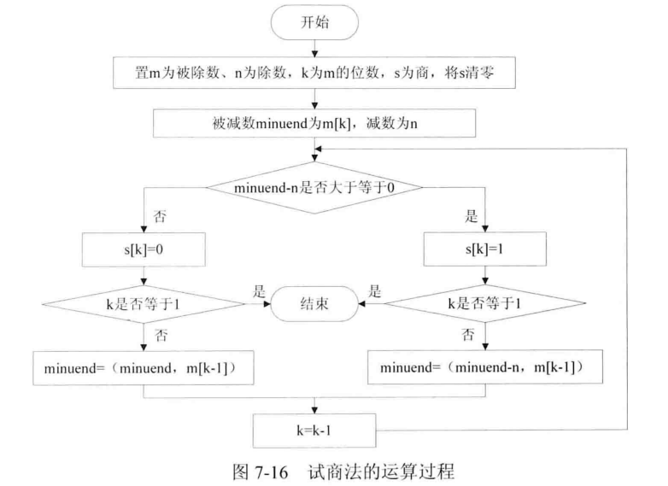

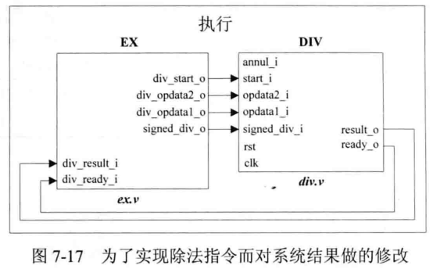

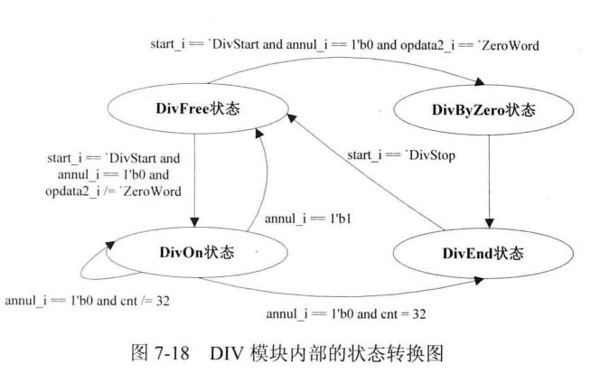

除法指令需要经历以下周期:

取指 译码 执行(35周期) 访存 回写

执行时, 第0周期向div模块准备数据, 第1到第32周期进行计算, 第33周期判断符号, 第34周期将数据传回给exe模块

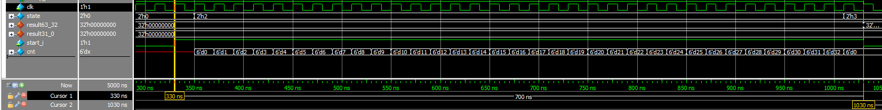

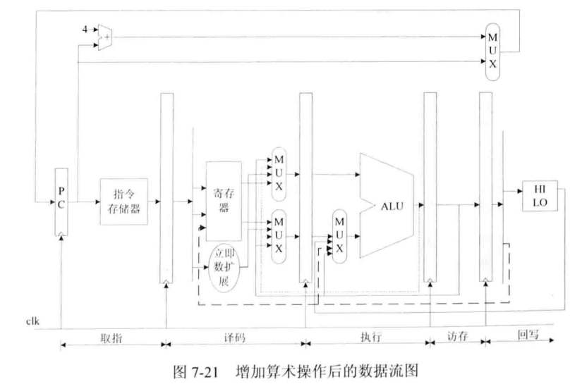

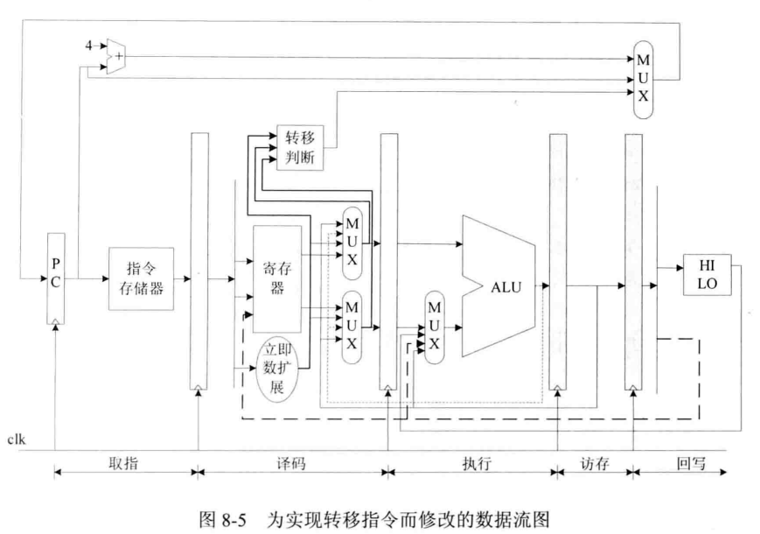

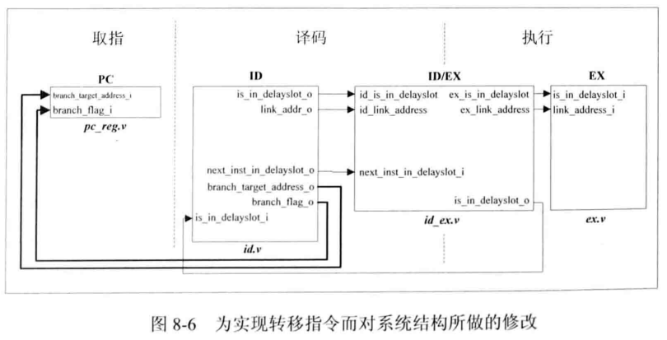

在译码阶段进行判断转移.

is_in_delayslot_i在现在不处理, 后面讲到异常处理的时候才会处理该信号.

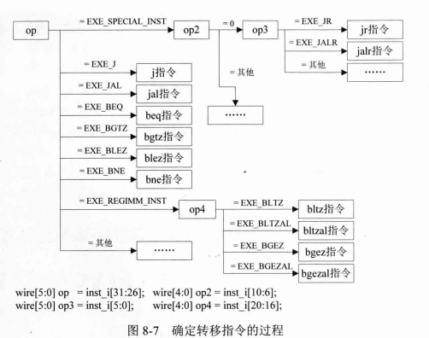

008_jump.S:

|  |
| --- |
| .org 0x0  .set noat  .set noreorder # 添加这个伪操作, 指示编译器不要对程序做出任何优化或是改动  .set nomacro  .global _start  _start:  ori $1, $0, 0x0001 # $1 = 0x00000001 # 34010001  j 0x20 # 转移到0x20处 # 08000008  ori $1, $0, 0x0002 # $1 = 0x00000002 # 34010002  # 这是延迟槽指令  ori $1, $0, 0x1111 # 34011111  ori $1, $0, 0x1100 # 34011100  .org 0x20  ori $1, $0, 0x0003 # $1 = 0x00000003 # 34010003  jal 0x40 # 转移到0x40处 # 0c000010  # $31 = 0x0000002c #  div $zero, $31, $1 # hi = 0x00000002 # 03e1001a  # lo = 0x0000000e #  # 这是延迟槽指令 #  # 0x2c:  ori $1, $0, 0x0005 # $1 = 0x00000005 # 34010005  ori $1, $0, 0x0006 # $1 = 0x00000006 # 34010006  j 0x60 # 08000018  nop  .org 0x40  jalr $2, $31 # $2 = 0x00000048 # 03e01009  # 转移到0x2c  or $1, $2, $0 # $1 = 0x00000048 # 00400825  # 这是延迟槽指令  ori $1, $0, 0x0009 # $1 = 0x00000009 # 34010009  ori $1, $0, 0x000a # $1 = 0x0000000a # 3401000a  j 0x80 # 转移到0x80处 # 08000020  nop  .org 0x60  ori $1, $0, 0x0007 # $1 = 0x00000007 # 34010007  jr $2 # 转移到0x48 # 00400008  ori $1, $0, 0x0008 # $1 = 0x00000008 # 34010008  ori $1, $0, 0x1111 # $1 = 0x00001111 # 34011111  ori $1, $0, 0x1100 # $1 = 0x00001100 # 34011100  .org 0x80 # 08000021  nop  _loop:  j _loop  nop |

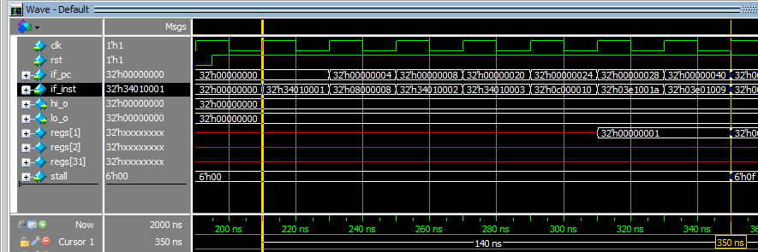

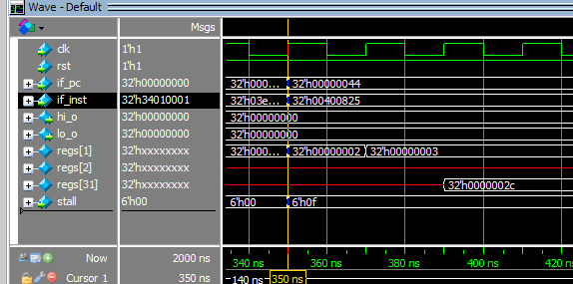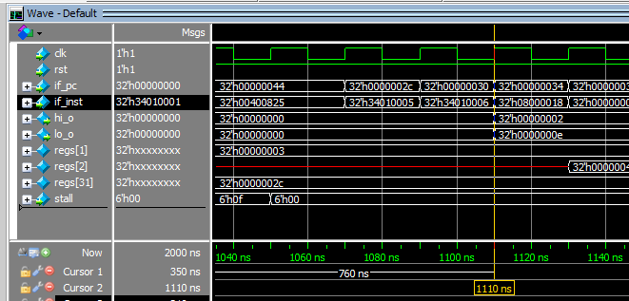

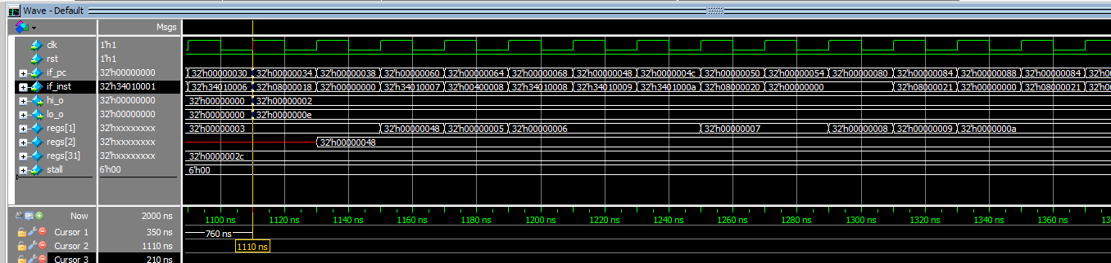

008_branch.S:

|  |
| --- |
| .set noat  .set noreorder  .set nomacro  .global _start  _start:  ori $3, $0, 0x8000 # $3 = 0x00008000 (0) # 34038000  sll $3, 16 # $3 = 0x80000000 (1) # 00031c00  ori $1, $0, 0x0001 # $1 = 0x00000001 (2) # 34010001  b s1 # (3) # 10000004  ori $1, $0, 0x0002 # $1 = 0x00000002 (4) # 34010002  # 延迟槽指令  1:  ori $1, $0, 0x1111 # # 34011111  ori $1, $0, 0x1100 # # 34011100  .org 0x20  s1:  ori $1, $0, 0x0003 # $1 = 0x00000003 (5) # 34010003  bal s2 # $31= 0x0000002c (6) # 0411000a  div $zero, $31, $1 # hi = 0x00000002 (7) # 03e1001a  # lo = 0x0000000e  # 延迟槽指令  ori $1, $0, 0x1100 # 34011100  ori $1, $0, 0x1111 # 34011111  bne $1, $0, s3 # 14200012  nop # 00000000  ori $1, $0, 0x1100 # 34011100  ori $1, $0, 0x1111 # 34011111  .org 0x50  s2:  ori $1, $0, 0x0004 # $1 = 0x00000004 (8) # 34010004  beq $3, $3, s3 # (9) # 1063000a  or $1, $31, $0 # $1 = 0x0000002c (10) # 03e00825  ori $1, $0, 0x1111 # 34011111  ori $1, $0, 0x1100 # 34011100  2:  ori $1, $0, 0x0007 # $1 = 0x00000007 (14) # 34010007  ori $1, $0, 0x0008 # $1 = 0x00000008 (15) # 34010008  bgtz $1, s4 # branch (16) # 1c200024  ori $1, $0, 0x0009 # $1 = 0x00000009 (17) # 34010009  ori $1, $0, 0x1111 # # 34011111  ori $1, $0, 0x1100 # # 34011100  .org 0x80  s3:  ori $1, $0, 0x0005 # $1 = 0x00000005 (11) # 34010005  bgez $1, 2b # branch (12) # 0421fff7  ori $1, $0, 0x0006 # $1 = 0x00000006 (13) # 34010006  ori $1, $0, 0x1111 # # 34011111  ori $1, $0, 0x1100 # # 34011100  .org 0x100  s4:  ori $1, $0, 0x000a # $1 = 0x0000000a (18) # 3401000a  bgezal $3, s3 # no branch (19) # 0471ffde  # $31= 0x0000010c  or $1, $0, $31 # $1 = 0x0000010c (20) # 001f0825  ori $1, $0, 0x000b # $1 = 0x0000000b (21) # 3401000b  ori $1, $0, 0x000c # $1 = 0x0000000c (22) # 3401000c  ori $1, $0, 0x000d # $1 = 0x0000000d (23) # 3401000d  ori $1, $0, 0x000e # $1 = 0x0000000e (24) # 3401000e  bltz $3, s5 # branch (25) # 04600004  ori $1, $0, 0x000f # $1 = 0x0000000f (26) # 3401000f  ori $1, $0, 0x1100 # # 34011100  .org 0x130  s5:  ori $1, $0, 0x0010 # $1 = 0x00000010 (27) # 34010010  blez $1, 2b # no branch (28) # 1820ffcb  # $31= 0x0000013c  ori $1, $0, 0x0011 # $1 = 0x00000011 (29) # 34010011  ori $1, $0, 0x0012 # $1 = 0x00000012 (30) # 34010012  ori $1, $0, 0x0013 # $1 = 0x00000013 (31) # 34010013  bltzal $3, s6 # branch (32) # 04700006  # $31= 0x0000014c  or $1, $0, $31 # $1 = 0x0000014c (33) # 001f0825  ori $1, $0, 0x1100 # # 34011100  .org 0x160  s6:  ori $1, $0, 0x0014 # $1 = 0x00000014 (34) # 34010014  nop # (35) # 00000000  _loop:  j _loop # (36) # 0800005a  nop |

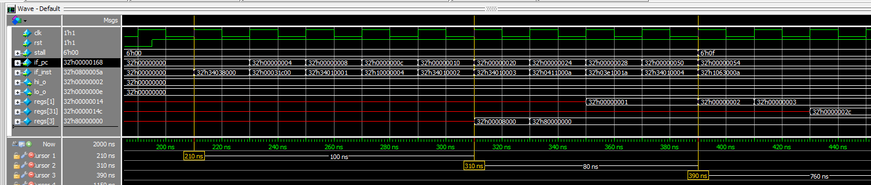

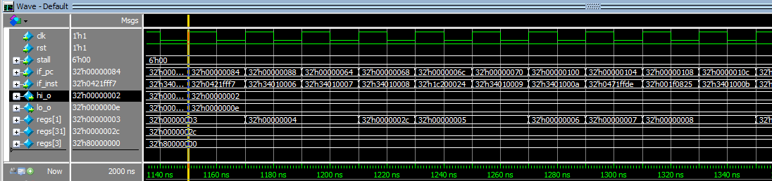

加载指令: lb lbu lh lhu ll lw lwl lwr

存储指令: sb sc sh sw swl swr

加载地址=sigext(offset)+GPR[base]

OpenMIPS处理器是按照字节寻址, 大端模式.

加载存储指令的地址不满足对齐要求时会出现异常.

lwl对齐加载指令, 将地址loadaddr~(loadaddr_align+3)的内容保存rt的左边, 保持右边不变

lwr非对齐加载指令, 将地址loadaddr_align~loadaddr的内容保存到寄存器rt右边, 保持左边不变.

使用lwl, lwr实现从一个非对齐地址加载一个字

lwl $1, 0x07($0)

lwl $1, 0x0a($0)

执行完以后$1就存储了从地址0x07~0x0a的四个字节内容.

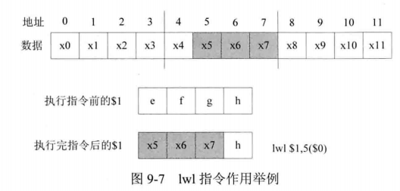

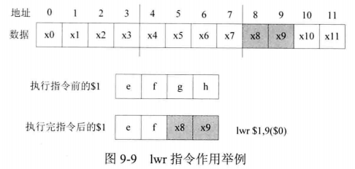

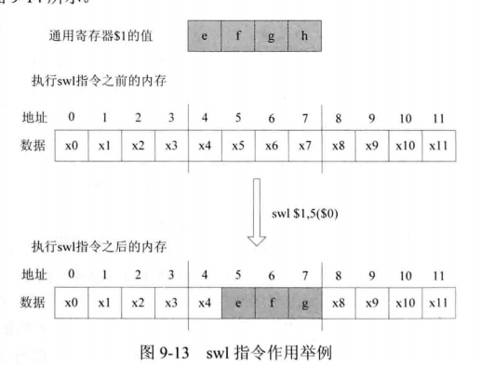

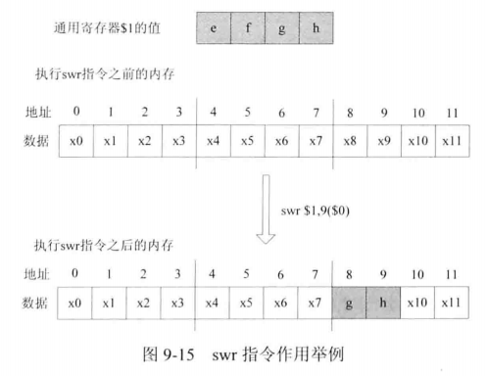

swl $1, 0x07($0)

swl $1, 0x0a($0)

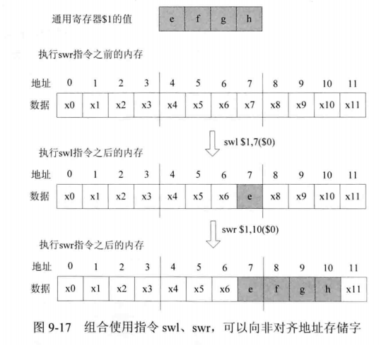

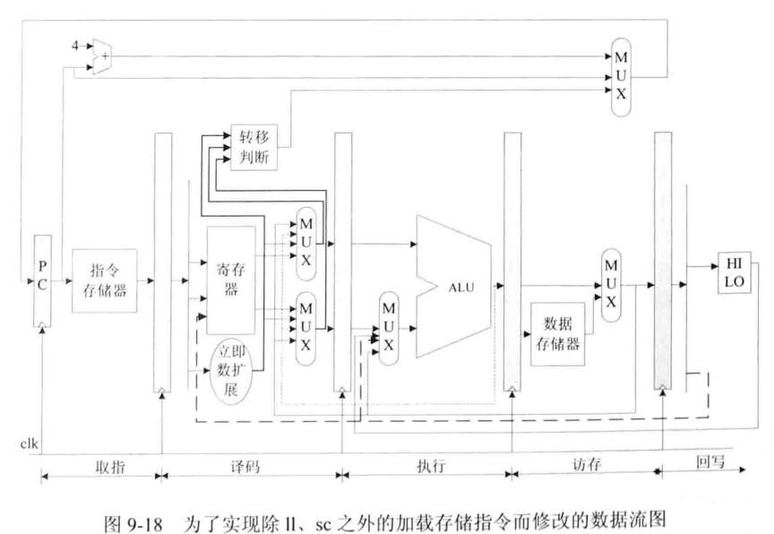

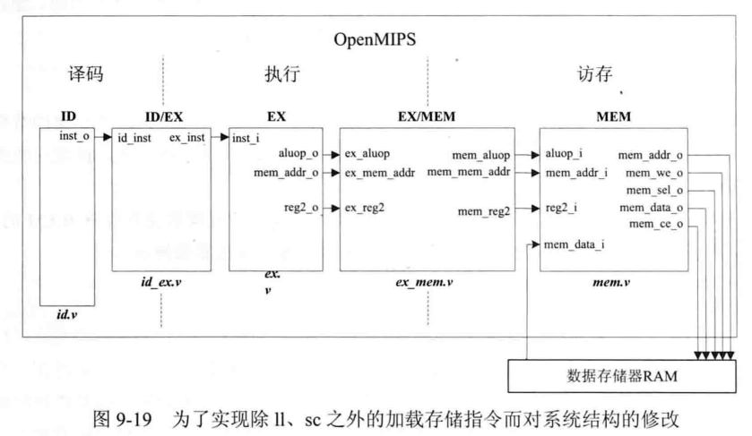

lb, lbu, lh, lhu, lw是R型指令

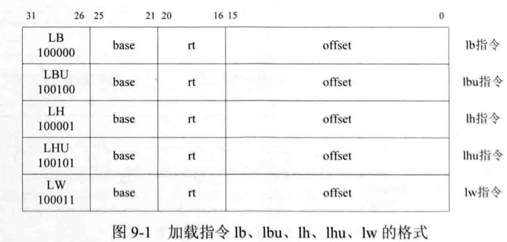

sb, sh, sw是R型指令

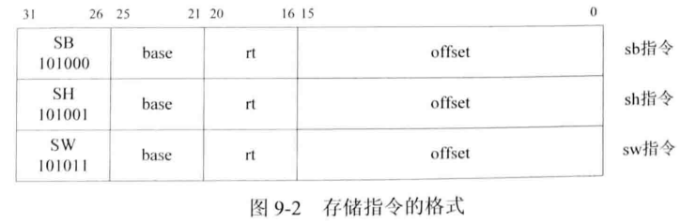

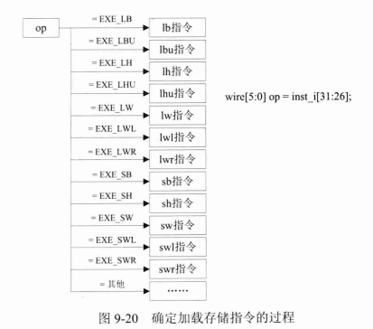

mem.mem_sel_o: 如果用lb指令读取地址0x01处的字节, 则令mem_sel_o=4’b0100, 表示希望外部存储其在输出数据时, 将地址0x1处的字节放在32位数据的次高字节, 即[23 : 16]位.

如果使用sh向地址0x02处存储8281H, 那么可以设置mem_data_o位82818281H, 设置mem_sel_o为4’b0011, 外部存储器就选择mem_data_[15 : 0]存储, 即8281H.

书本测试例程的一个bug

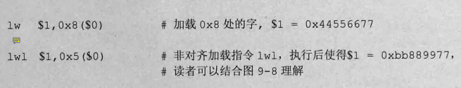

结合第五章的数据前推



lw指令要在mem阶段才得到$1的值, lwl指令在译码阶段就要使用$1的值了, 但是书本的测试例程, 当lw处于mem阶段时, lwl已经处于ex阶段, 因此lwl执行完后, $1无法得到正确的值. 正确的做法是加一条nop指令, 书中后面将会通过前推的方法解决这个数据相关.

|  |
| --- |
| lw $1, 0x8($0) # $1 = 0x44556677 # 8c010008  nop  lwl $1, 0x5($0) # $1 = 0xbb889977 # 88010005  nop  lwr $1, 0x8($0) # $1 = 0xbb889944 # 98010008 |

2020年9月25日, 在MIPS官网下载了编译工具链mips-img-elf-(地址:https://codescape.mips.com/components/toolchain/2019.02-03/downloads.html), 书本使用的工具链是mips-sde-elf-, 发布时间大概是2013年, 现已经无法在官网找到. 使用mips-img-elf-对文件做了编译测试(路径: /mnt/hgfs/shareddir/openMIPS/001_ori_test)

|  |
| --- |
| .org 0x0 # 指示程序从地址0x0开始  .global _start # 定义一个全局符号_start  .set noat # 允许自由使用寄存器$1  _start:  ori $1,$0,0x1100 # 34011100  ori $2,$0,0x0020 # 34020020  ori $3,$0,0xff00 # 3403ff00  ori $4,$0,0xffff # 3404ffff  _loop:  j _loop # 0800001e  nop # 00000000 |

使用Bin2Mem工具最终生成的文件如下(左栏), 使用书中提供的mips-img-elf-生成的文件如下(右栏):

|  |  |
| --- | --- |
| 34011100  34020020  3403ff00  3404ffff  08000004  00000000  00000000  00000000  00002001  01010001  00000000  00000000  00000001  00000000 | 34011100  34020020  3403ff00  3404ffff  08000004  00000000 |

可以发现, 新的工具编译后比源码文件多了一些指令.

使用反汇编, 得到.asm文件:

|  |
| --- |
| inst_rom.om: file format elf32-tradbigmips  Disassembly of section .text:  00000000 <_start>:  0: 34011100 li at,0x1100  4: 34020020 li v0,0x20  8: 3403ff00 li v1,0xff00  c: 3404ffff li a0,0xffff  00000010 <_loop>:  10: 08000004 j 10 <_loop>  14: 00000000 nop  18: 00000000 nop  Disassembly of section .MIPS.abiflags:  00000020 <.MIPS.abiflags>:  **20: 00002001 movf a0,zero,$fcc0**  **24: 01010001 movt zero,t0,$fcc0**  **...**  **30: 00000001 movf zero,zero,$fcc0**  34: 00000000 nop  Disassembly of section .reginfo:  00000000 <.reginfo>:  0: 0000001e 0x1e  ...  Disassembly of section .gnu.attributes:  00000000 <.gnu.attributes>:  0: 41000000 bc0f 4 <_start+0x4>  4: 0f676e75 jal d9db9d4 <_loop+0xd9db9c4>  8: 00010000 sll zero,at,0x0  c: 00070401 0x70401 |

多出的指令为加粗的几行代码. 书中实现的MIPS是release 1版本, 不存在movf, movt指令.

movf指令

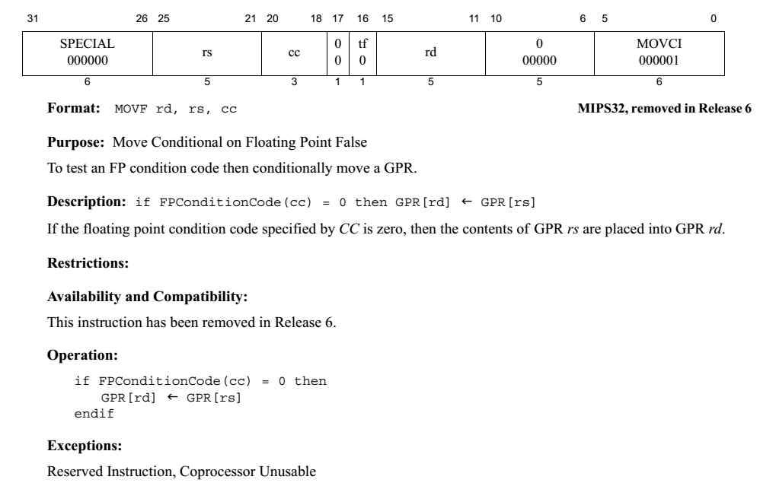

movt指令

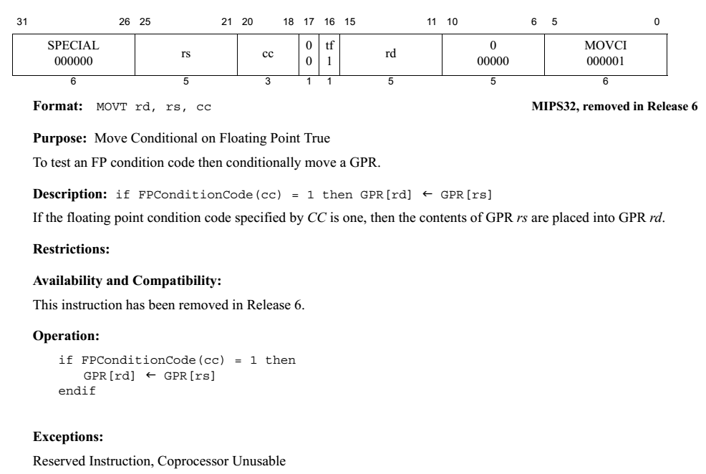

ll指令从内存中加载一个字(4Byte), 并且将LLbit置1, 表明发生了链接加载操作, 并将链接加载地址保存在LLAddr中(OpenMIPS没有实现LLAddr寄存器, 因为这个寄存器只在多处理器中起作用).

sc指令会对从ll指令开始的RMW序列进行检查, 判断是否受干扰, 实际就是判断LLbit是否为1, 若为1, 那么操作就是原子操作, sc指令会对ll指令加载数据的地址进行写回操作, 并设置一个通用寄存器的值为1.

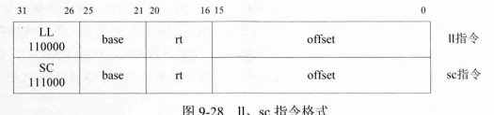

ll rt, offset(base):

加载地址 = signext(offset) + GPR[base]

还要设置LLbit为1

sc rt, offset(base)

存储地址 = signext(offset) + GPR[base]

如果RMW序列没有受到干扰, 也就是LLbit=1, 那么将rt的值保存到内存中指定的存储地址处, 同时令rt = 1, LLbit=0.

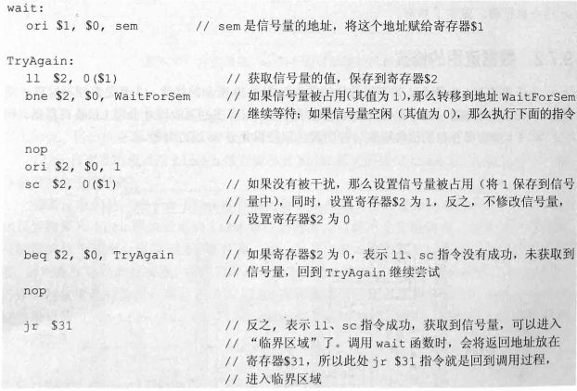

LLbit指令异常情况:

(1) sc指令之前没有执行ll指令.

(2) ll指令执行后, sc指令执行前, 发生了异常.

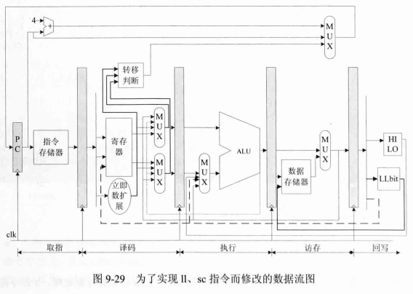

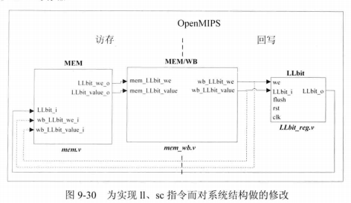

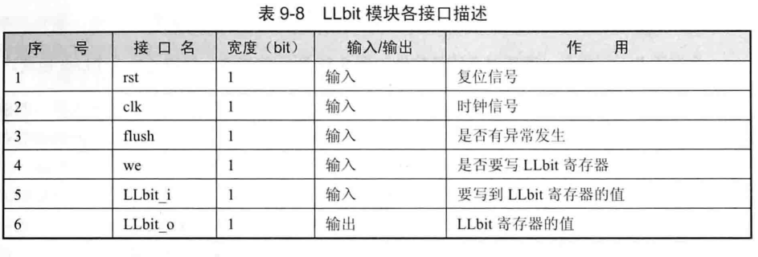

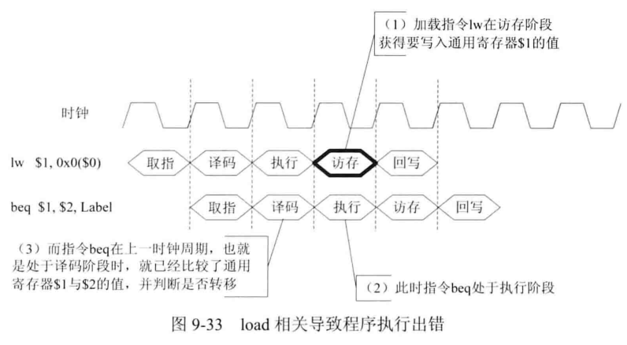

load相关仿真运行情况:

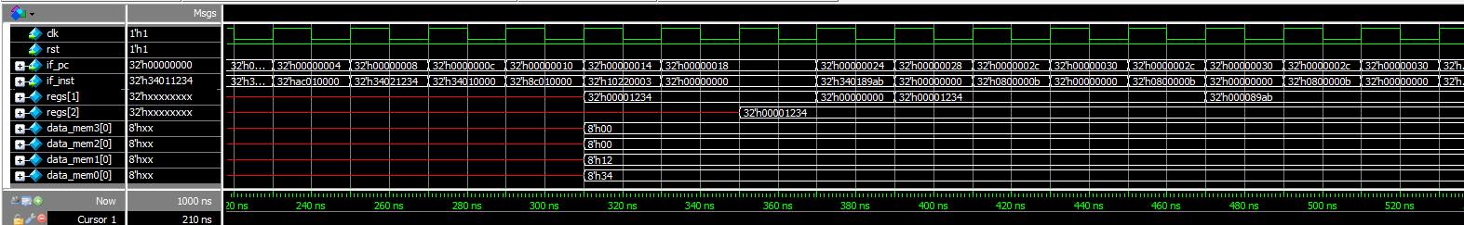

CP0协处理器主要工作:

(1) 配置CPU工作状态: 字节次序等

(2) 高速缓存控制

(3) 异常控制

(4) 存储管理单元控制

(5) 其它: 时钟, 时间计数器, 奇偶校验

OpenMIPS要实现的寄存器:



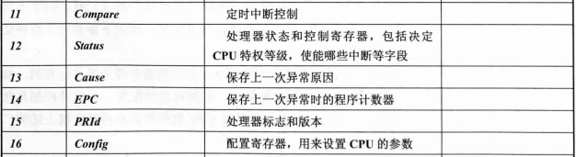

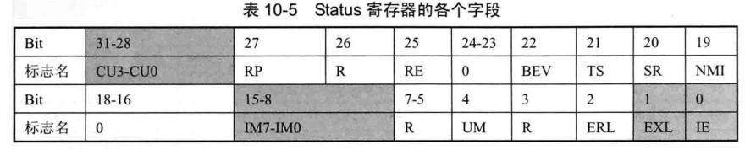

**CU3-CU0:** 表示协处理器是否可用, OpenMIP只使用CP0, 该字段固定为4’b0001.

RP: 是否启用低功耗模式, OpenMIPS该字段没有作用.

RE: 设置字节次序, OpenMIPS固定大端模式, 该字段没有作用.

BEV: 是否使用**启动异常向量**. 0: 使用一般异常向量. 1: 使用启动异常向量. 启动异常向量对应的异常处理例程入口地址位于不能被缓存, 不能被MMU映射的内存空间. OpenMIPS不使用, 该字段没有作用.

TS: 是否关闭TLB, OpenMIPS该字段没有作用.

SR: 是否软重启, 为1表示重启异常时右软重启引起的.

NMI: 是否是不可屏蔽中断, 为1表示重启异常是由不可屏蔽中断引起的.

**IM7~IM0:** 表示是否屏蔽响应中断, 0屏蔽, 1不屏蔽. MIPS处理器可以由8个中断源, 其中6个中断源是处理器外部硬件中断, 两外2个是软件中断, 中断是否能够被处理器响应是由Status寄存器与Cause寄存器共同决定的.

UM: 是否启用用户模式, OpenMIPS不区分内核模式和用户模式, 本字段没有作用.

ERL: 是否处于错误级, OpenMIPS本字段没有作用.

**EXL:** 是否处于异常级, 当异常发生时, 设置本字段为1, 处理器会进入内核模式下工作, 并且禁止中断.

**IE:** 是否使使能中断, 这是全局中断标志位. 1使能0禁止.

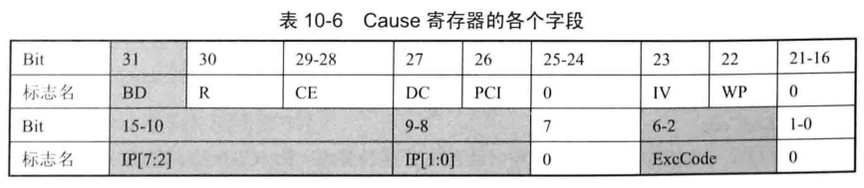

BD: 当发生异常的指令处于分支延迟槽时, 该字段被设置为1.

IV: 中断向量的选择与此字段有关, 将该字段设置为0表示使用一般中断向量, 反之, 使用特殊向量. OpenMIPS通过一种简单的异常向量表的方式来处理中断, 所以这个字段没有作用.

WP: 观测挂起, 该字段与调试有关, 为1表示一个观测点被促发, 处理器处于异常模式.

IP[7:2]: 中断挂起字段, 相应位用来指明外部中断是否发生, 1发生, 0没有发生.

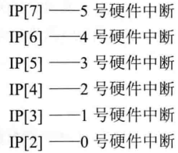 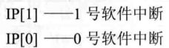

IP[1:0]: 对应软件中断.

ExCode: 记录发生了那种异常. OpenMIPS只实现下表灰色背景表项.

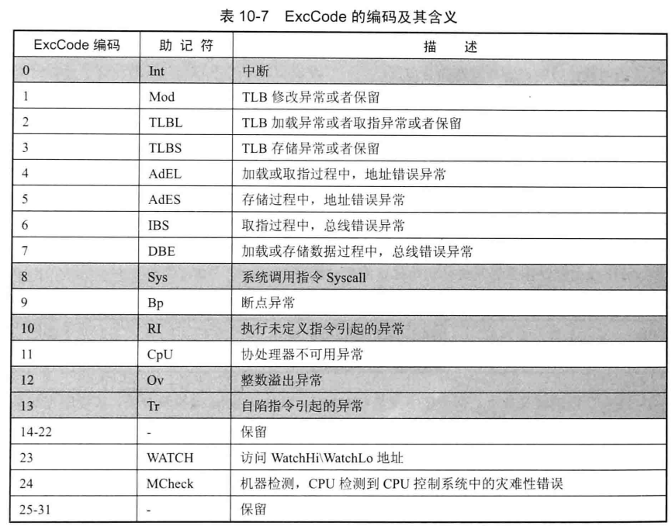

EPC用来存储异常返回地址, 如果发生异常的指令位于延迟槽中, 那么EPC存储的是前一条转移指令的地址.

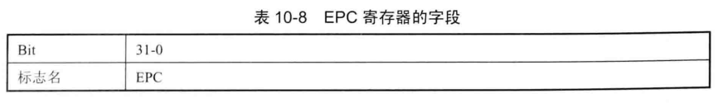

PRId: 记录处理器信息, 包括制造商信息, 处理器类型及处理器的版本.

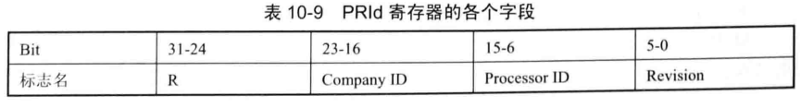

Config: 包含了与处理器有关的各种配置和功能信息.

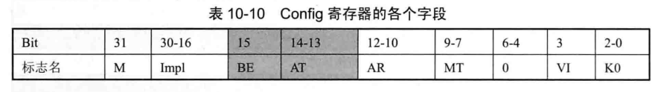

M: 固定为0, 表示没有Config1寄存器.

BE: 本字段为1, 表示工作在大端模式.

AT: 指令集架构类型, 2’b00表示MIPS32架构.

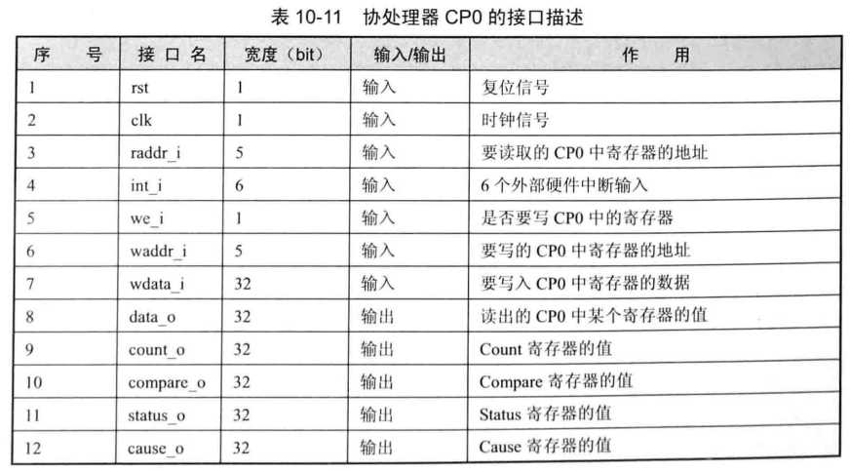

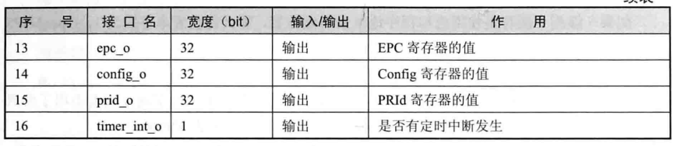

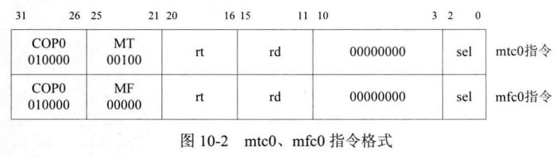

属于COP0指令

mtc0 rt, rd; CPR[0, rd] = GPR[rt]

mfc0 rt, rd; GPR[rt] = CPR[0, rd]

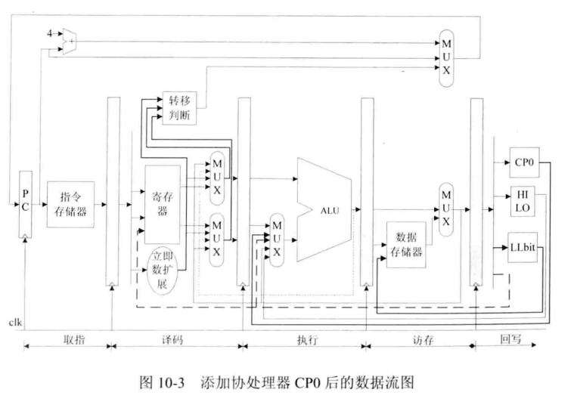

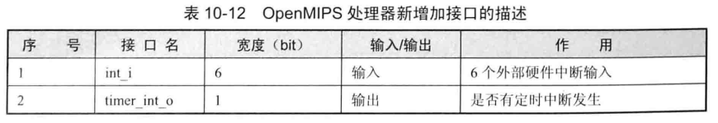

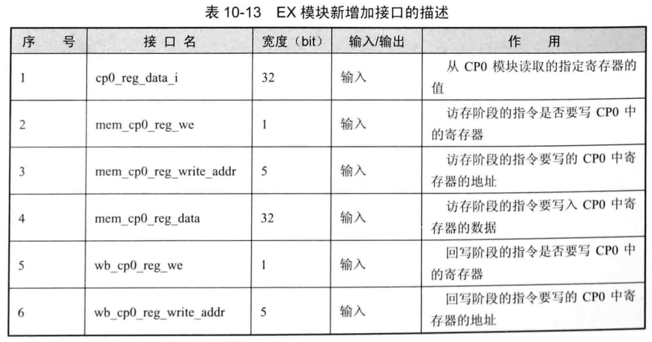

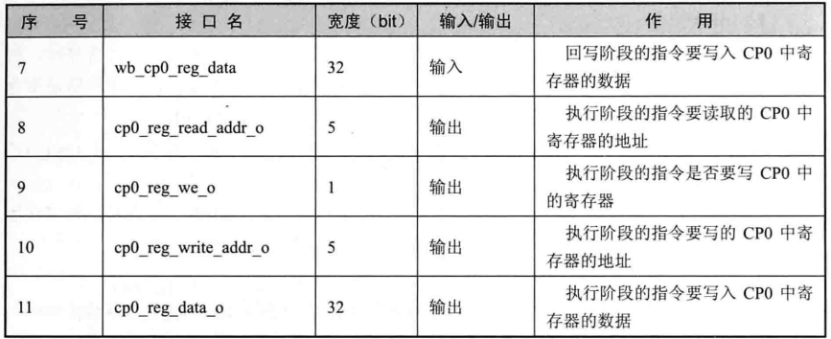

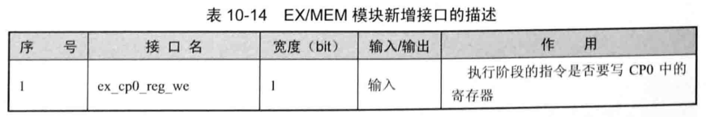

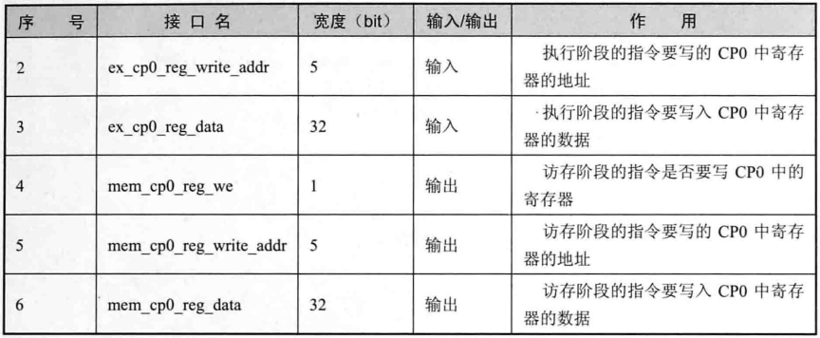

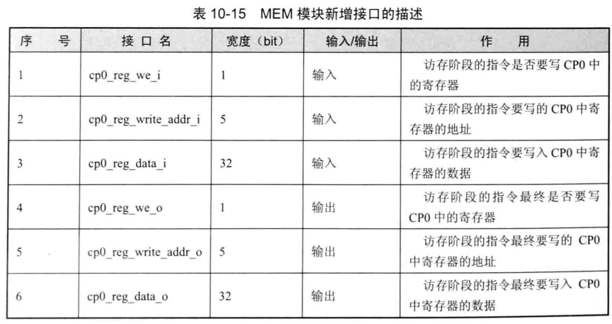

|  |
| --- |
| .org 0x0  .set noat  .set noreorder  .set nomacro  .global _start  # $9 count  # $11 compare  # $12 status  # $13 cause  # $14 epc  # $15 prid  # $16 config  _start:  ori $1, $0, 0xf # $1 = 0x0000000f # 3401000f  mtc0 $1, $11, 0x0 # compare = 0xf # 40815800  lui $1, 0x1000 # $1 = 0x10000000 # 3c011000  ori $1, $1, 0x401 # $1 = 0x10000401 # 34210401  mtc0 $1, $12, 0x0 # status = 0x10000401 # 40816000  mfc0 $2, $12, 0x0 # $2 = 0x10000401 # 40026000  mfc0 $2, $13, 0x0 # $2 = 0x00000000 # 40026800  # read cause  mfc0 $2, $15, 0x0 # $2 = 0x009ae642 # 40027800  # read prid  mfc0 $2, $16, 0x0 # $2 = 00008000 # 40028000  # read config  ori $1, $0, 0x47 # $1 = 0x00000047 # 34010047  mtc0 $1, $9, 0x0 # count = 0x47 # 40814800  mfc0 $2, $9, 0x0 # $2 = 0x47 # 40024800  mfc0 $2, $9, 0x0 # $2 = 0x47 # 40024800  mfc0 $2, $9, 0x0 # $2 = 0x47 # 40024800  mfc0 $2, $9, 0x0 # $2 = 0x48 # 40024800  mfc0 $2, $9, 0x0 # $2 = 0x49 # 40024800  mfc0 $2, $9, 0x0 # $2 = 0x4a # 40024800  _loop:  j _loop # 08000011  nop |

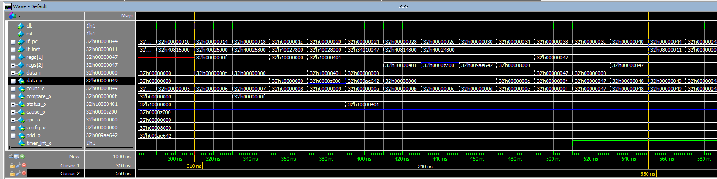

MIPS32架构中的异常包括中断, 陷阱, 系统调用以及其它任何可以打断程序正常执行流程的情况.

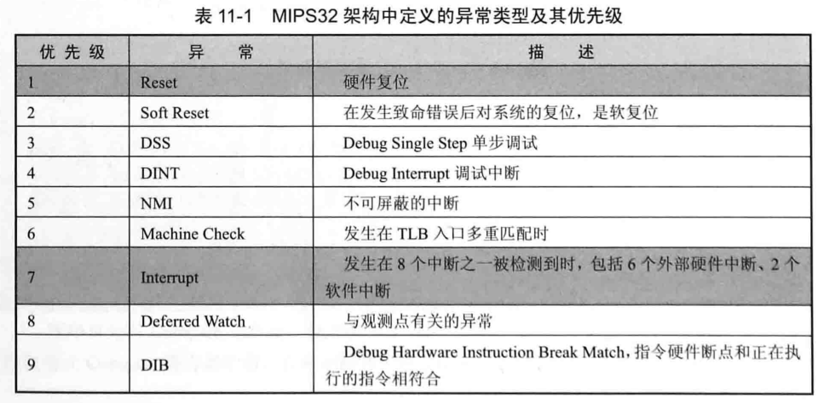

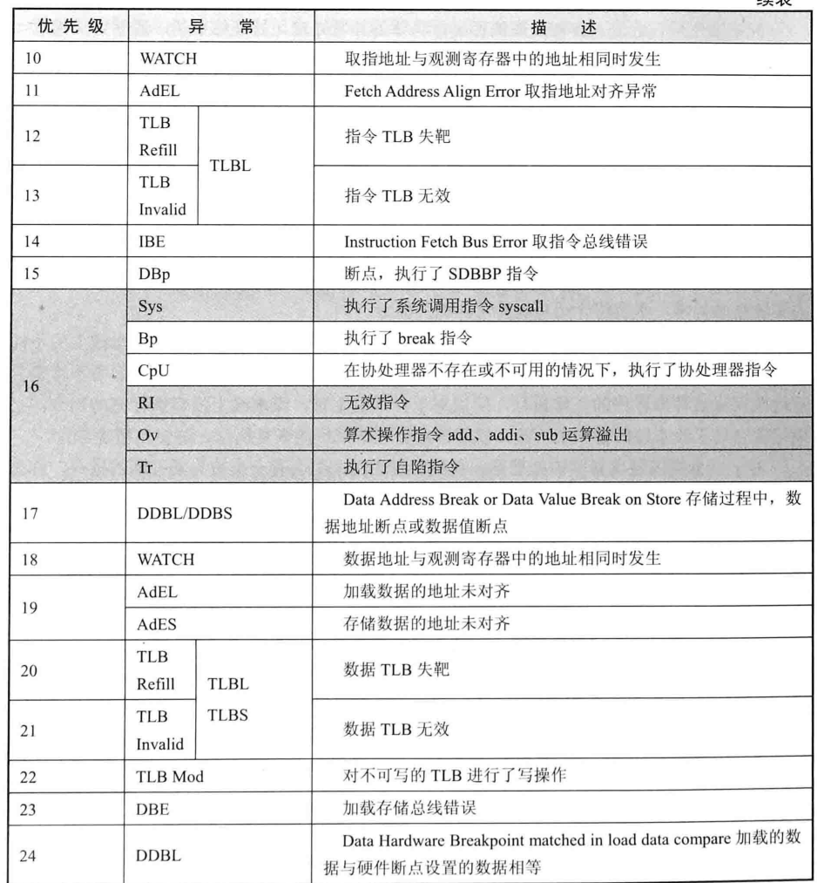

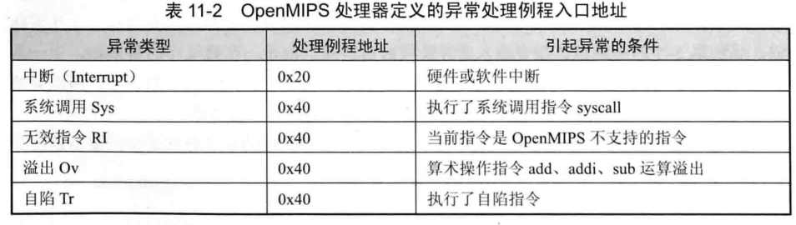

OpenMIPS对硬件复位异常处理的方法: 全部寄存器清零, 从地址0x0处取指执行.

精确异常: 对于异常发生时, 流水线上没有执行完的指令, 必须记住它处于流水线的哪一个阶段, 以便异常处理结后能恢复执行. 必须要求发生异常的顺序与指令的顺序相同.

<计算机体系结构: 量化研究方法>对精确异常的定义: 如果流水线可以停止, 使紧邻错误指令之前的指令能够完成, 使其之后的指令可以重新启动, 那么说流水线拥有精确异常.

异常受害者: 被异常打断的指令. 该指令前面所有指令都要被执行到流水线最后一个阶段, 该指令及该指令之后的指令都要被取消, 就像从来没有被执行过一样.

OpenMIPS处理异常的过程:

(1) 检测CP0.STATUS[EXL]

若为1, 表示当前已经处于异常处理的过程, 此时, 如果当前发生的异常类型是中断, 那么不处理, 忽略该异常, 因为在异常处理过程中会禁止中断. 如果当前发生的异常类型不是中断, 那么将异常类型保存到CP0.CAUSE[EXCCODE], 转(4).

若为0, 那么将异常类型保存到CP0.CAUSE[EXCCODE], 转(2).

(2) 检测发生异常的指令是否在延迟槽中, 如果在延迟槽中, 那么设置EPC寄存器的值为该指令的地址减4, 同时设置CAUSE[BD]=1, 反之EPC寄存器的值就为该指令的地址, 同时设置CAUSE[BD]=0.

(3) 设置STATUS[EXL]=1, 表示进入异常处理过程中, 禁止中断.

(4) 处理器转移到异常处理程序的入口地址.

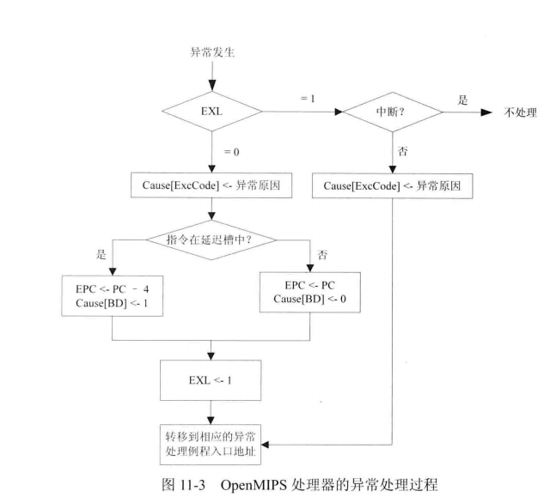

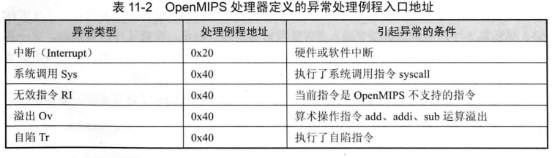

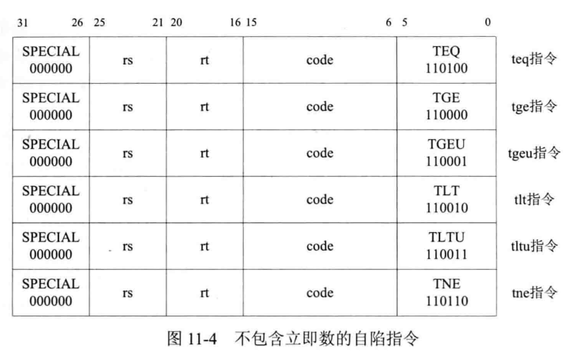

指令的[15 : 6]是CODE字段, 硬件会忽略该字段, 但是软件可以利用这个字段保存一些信息, 可以从存储器中加载这一指令以获得这个信息.

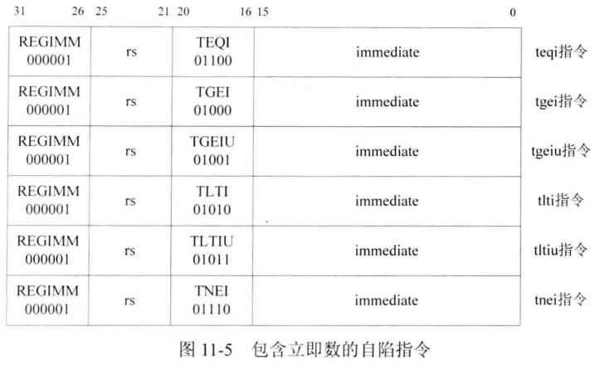

指令中尾缀有无u的区别是:

有u: 将GRP[RS]的值与指令中16位立即数**符号扩展**至32位后作为**无符号数**进行比较.

无u: 将GRP[RS]的值与指令中16位立即数**符号扩展**至32位后作为**有符号数**进行比较.

即对imm总是作符号扩展.

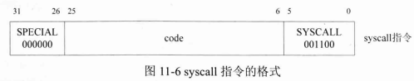

syscall指令将处理器模式从用户模式转为内核模式. CP0.STATUS[UM]标识是用户模式还是内核模式.

OpenMIPS不区分用户模式和内核模式.

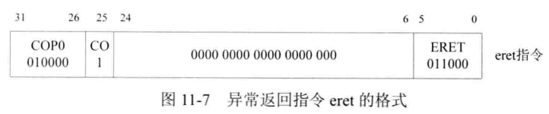

eret从异常处理例程返回, 执行该指令, 会进行如下操作:

(1) 使EPC寄存器的值成为新的取值地址.

(2) 设置STATUS[EXL]字段为0, 表示不再处于异常级.

OpenMIPS异常处理的思路：在流水线的各个阶段收集异常信息, 并传递到流水线访存阶段, 在**访存阶段**统一处理异常信息.

译码阶段:判断是否是系统调用异常, 是否是返回指令, 无效指令.

在流水线执行阶段判断是否有自陷异常, 溢出异常.

在流水线访存阶段检查是否有**中断**发生.

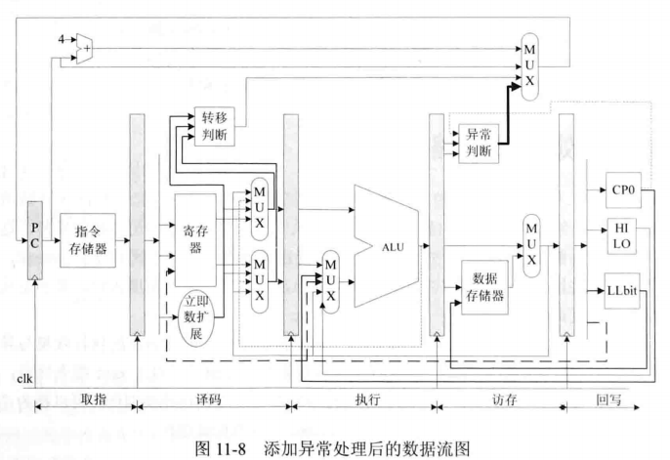

在访存阶段增加异常判断模块, 依据从译码, 执行阶段传递过来的信息, 以及CP0中寄存器的值, 判断是否要处理异常, 如果要处理异常, 那么按照异常类型给出新的指令地址送入PC.

syscall eret可以看作是跳转指令, 前面实现转移指令时, 在ID阶段就给出是否要跳转以及要跳转的地址, 故syscall和eret指令在ID模块进行处理.

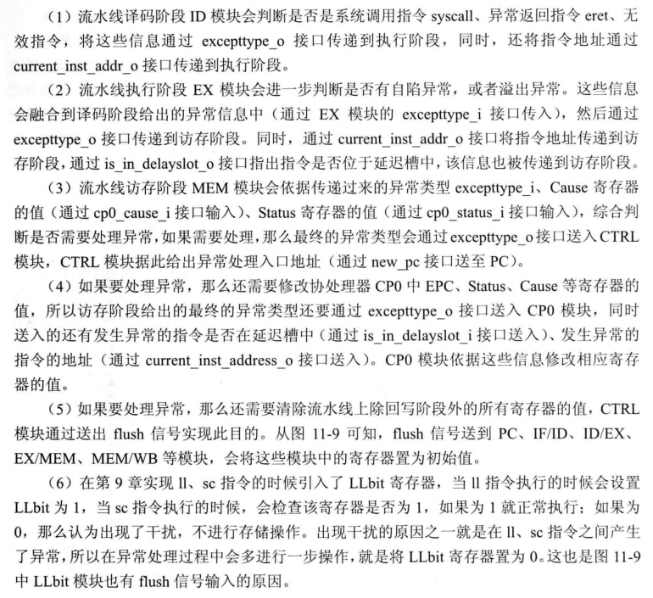

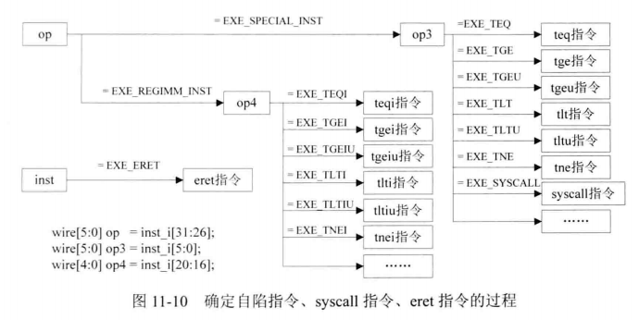

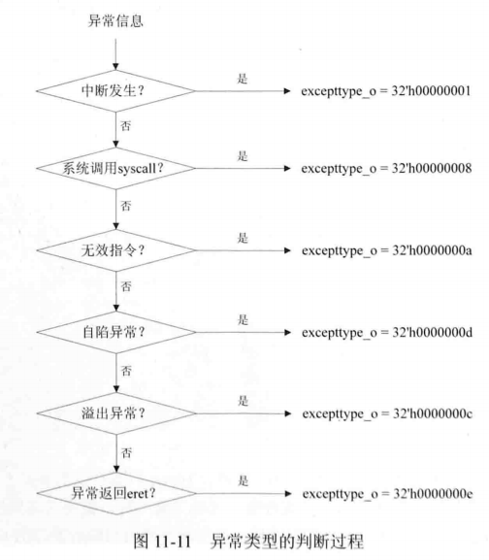

013_syscall.S

|  |
| --- |
| .org 0x0  .set noat  .set noreorder  .set nomacro  .global _start  _start:  ori $1, $0, 0x100 # $1 = 0x00000100 # 34010100  jr $1 # pc = 0x00000100 # 00200008  nop # 00000000  .org 0x40 # 异常入口  ori $1, $0, 0x8000 # $1 = 0x00008000 # 34018000  ori $1, $0, 0x9000 # $1 = 0x00009000 # 34019000  mfc0 $1, $14, 0x0 # $1 = 0x0000010c # 40017000  addi $1, $1, 0x4 # $1 = 0x00000110 # 20210004  mtc0 $1, $14, 0x0 # epc = epc + 4 # 40817000  eret # pc = 0x00000110 # 42000018  .org 0x100  ori $1, $0, 0x1000 # $1 = 0x00001000 # 34011000  sw $1, 0x0fc($0) # [0xfc] = 0x1000 # ac0100fc  mthi $1 # hi = 0x00001000 # 00200011  syscall # # 0000000c  lw $1, 0x0fc($0) # $1 = 0x00001000 # 8c0100fc  mfhi $2 # $2 = 0x00001000 # 00001010  _loop:  j _loop # 08000046  nop # 00000000 |

013_trap.S

|  |
| --- |
| .org 0x0  .set noat  .set noreorder  .set nomacro  .global _start  _start:  ori $1, $0, 0x100 # $1 = 0x00000100 # 34010100  jr $1 # pc = 0x00000100 # 00200008  nop # 00000000  .org 0x40  ori $1, $0, 0xf0f0 # $1 = 0x0000f0f0 # 3401f0f0  ori $1, $0, 0xffff # $1 = 0x0000ffff # 3401ffff  ori $1, $0, 0x0f0f # $1 = 0x00000f0f # 34010f0f  mfc0 $4, $14, 0x0 # $4 = epc # 40047000  addi $4, $4, 0x4 # $4 = epc + 4 # 20840004  mtc0 $4, $14, 0x0 # epc = epc + 4 # 40847000  eret # pc = epc # 42000018  nop # 00000000  .org 0x100  ori $1, $0, 0x1000 # $1 = 0x00001000 # 34011000  ori $2, $0, 0x1000 # $2 = 0x00001000 # 34021000  teq $1, $2 # epc = 0x0108 # 00220034  ori $1, $0, 0x2000 # $1 = 0x00002000 # 34012000  tne $1, $2 # epc = 0x0x0110 # 00220036  ori $1, $0, 0x3000 # $1 = 0x00003000 # 34013000  teqi $1, 0x3000 # trap # 042c3000  # epc = 0x0118  ori $1, $0, 0x4000 # $1 = 0x00004000 # 34014000  tnei $1, 0x2000 # trap # 042e2000  # epc = 0x0120  ori $1, $0, 0x5000 # $1 = 0x00005000 # 34015000  tge $1, $2 # $1 >= $2 trap # 00220030  # epc = 0x0128  ori $1, $0, 0x6000 # $1 = 0x00006000 # 34016000  tgei $1, 0x4000 # trap # 04284000  # epc = 0x0130  ori $1, $0, 0x7000 # $1 = 0x00007000 # 34017000  tgeiu $1, 0x7000 # trap # 04297000  # epc = 0x0138  ori $1, $0, 0x8000 # $1 = 0x00008000 # 34018000  tgeu $1, $2 # $1 >= $2 trap # 00220031  # epc = 0x0140  ori $1, $0, 0x9000 # $1 = 0x00009000 # 34019000  tlt $1, $2 # do not trap # 00220032  ori $1, $0, 0xa000 # $1 = 0x0000a000 # 3401a000  tlti $1, 0x9000 # imm = 0xffff9000 # 042a9000  # do not trap  ori $1, $0, 0xb000 # $1 = 0x0000b000 # 3401b000  tltiu $1, 0xb000 # imm = 0xffffb000 # 042bb000  # trap  # epc = 0x0158  ori $1, $0, 0xc000 # $1 = 0x0000c000 # 3401c000  tltu $2, $1 # $2 < $1 trap # 00410033  # epc = 0x0160 # 3401d000  ori $1, $0, 0xd000 # $1 = 0x0000d000 # 3401d000  _loop:  j _loop # 0800005a  nop # 00000000 |

013_timer_int.S

|  |
| --- |
| .org 0x0  .set noat  .set noreorder  .set nomacro  .global _start  _start:  ori $1, $0, 0x100 # $1 = 0x00000100 # 34010100  jr $1 # pc = 0x00000100 # 00200008  nop # 00000000  .org 0x20  addi $2, $2, 0x1 # $2 = $2 + 1 # 20420001  mfc0 $1, $11, 0x0 # $1 = compare # 40015800  addi $1, $1, 100 # $1 += 100 # 20210064  mtc0 $1, $11, 0x0 # compare = $1 # 40815800  eret # pc = epc # 42000018  nop # 00000000    .org 0x100  ori $2, $0, 0x0 # $2 = 0x00000000 # 34020000  ori $1, $0, 100 # $1 = 0x00000064 # 34010064  mtc0 $1, $11, 0x0 # compare = 0x64 # 40815800  lui $1, 0x1000 # $1 = 0x10000000 # 3c011000  ori $1, $1, 0x401 # $1 = 0x10000401 # 34210401  mtc0 $1, $12, 0x0 # status = 0x10000401 # 40816000  # enable timer int #  _loop:  j _loop # 0800005a  nop # 00000000 |

定时器中断发生到取中断服务程序第一条指令需要两个时钟周期. 第一个周期, 拉高中断信号; 第二个周期, CP0设置CAUSE[15 : 10]表示发生中断, 从而mem模块设置异常类型, 异常类型信号传给ctrl模块, ctrl模块根据异常类型设置新的pc值. 在第三个时钟周期开始, pc就指向了中断程序入口地址.

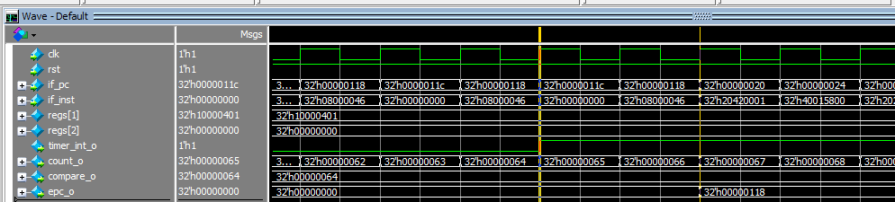

OpenMIPS中设定只有再次写入compare寄存器时, timer_int_o才会清零.

# 实践版OpenMIPS

实践版OpenMIPS设计目标: 在教学版OpenMIPS处理器的基础上添加Wishbone总线接口.

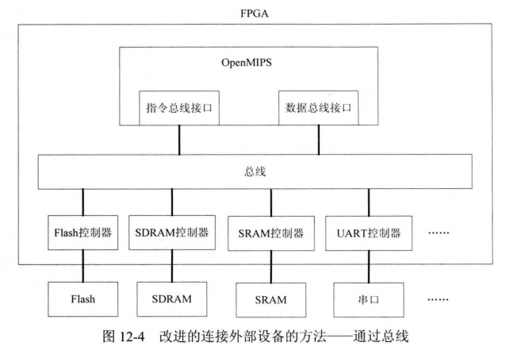

Wishbone总线的连接方式: 点对点, 数据流, 共享总线, 交叉互联.

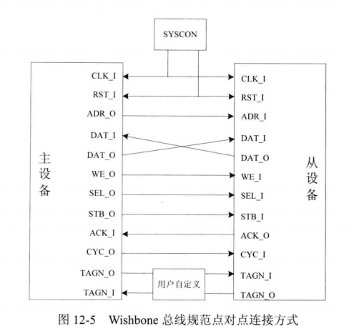

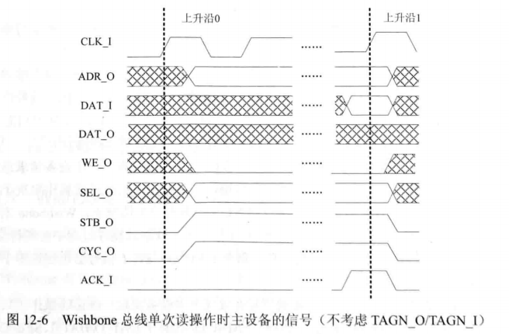

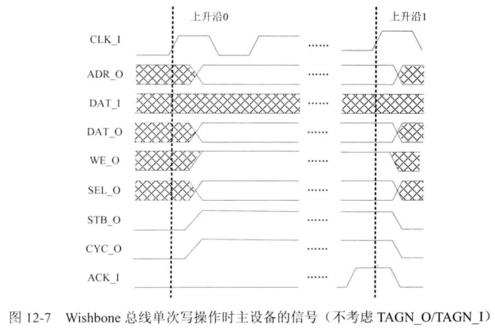

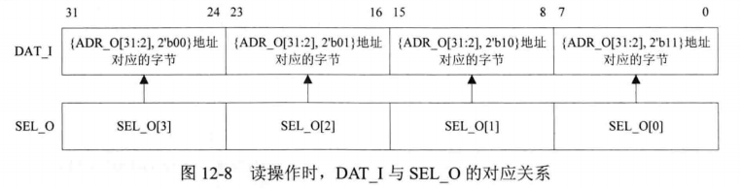

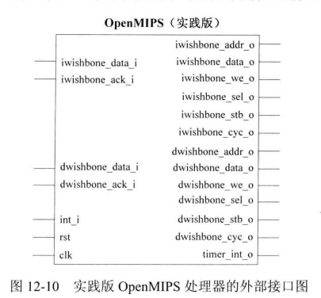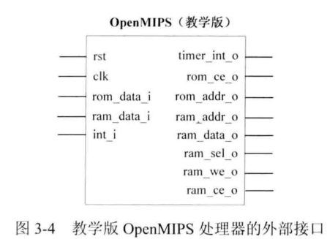

rom_data_i换成iwishbone_data_i, 增加iwishbone_ack_i

ram_data_i换成dwishbone_data_i, 增加dwishbone_ack_i

rom_ce_o换成iwishbone_we_o, iwishbone_sel_o, iwishbone_stb_o, iwishbone_cyc_o

rom_addr_o换成iwishbone_addr_o

增加iwishbone_data_o, 指令ROM只读, 这个接口应该没有用.

ram_ce_o换成dwishbone_stb_o, dwishbone_cyc_o

ram_we_o换成dwishbone_we_o

ram_sel_o换成dwishbone_sel_o

ram_data_o换成dwishbone_data_o

ram_addr_o换成dwishbone_addr_o

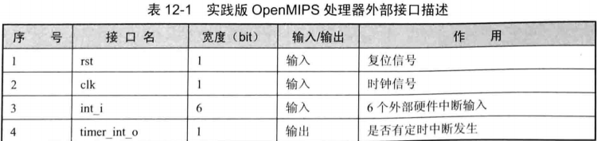

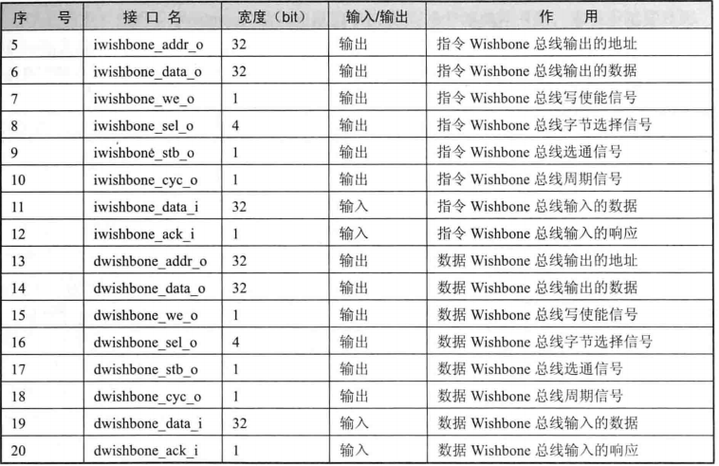

实践版OpenMIPS处理器的实现思路: 将教学版OpenMIPS对指令存储器, 数据存储起的访问信号分别经过Wishbone总线接口模块, 转化为标准的Wishbone总线接口信号.

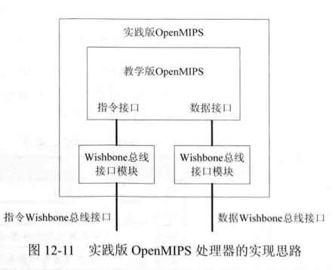

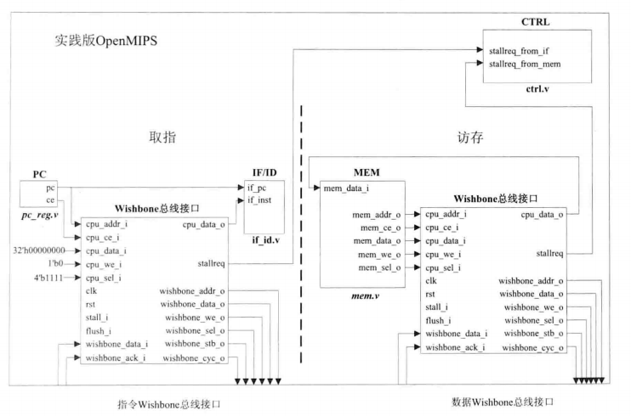

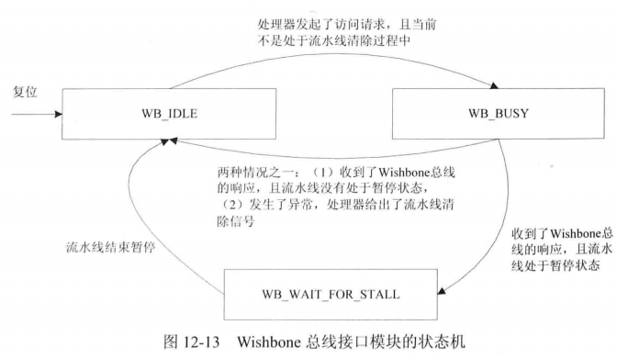

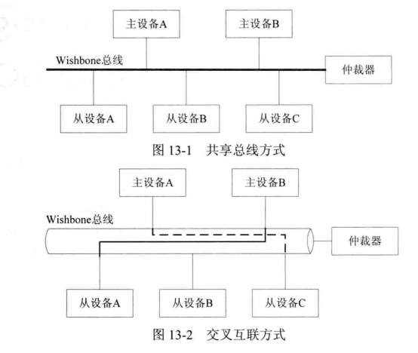

SOPC采用交叉互联方式.

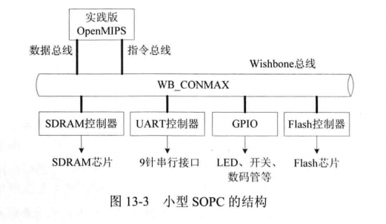

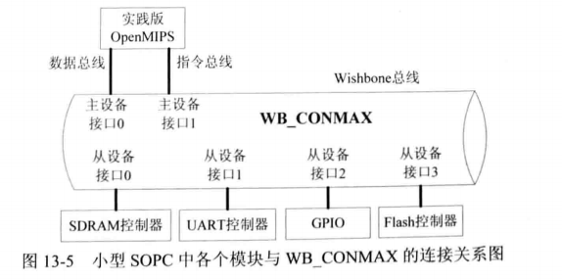

OpenMIPS具有分开的指令, 数据接口, 所以占用WB_CONMAX两个主设备接口, 其中数据接口连接到主设备接口0, 指令接口连接到主设备接口1.

每个从设备的寻址空间是256MB

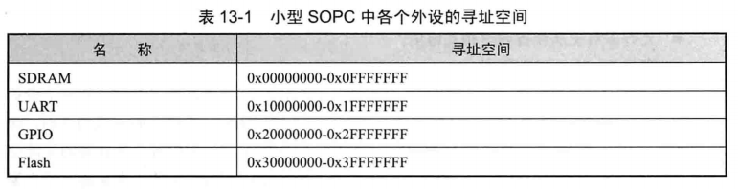

Flash用来存储指令, 所以上电以后PC要指向0x30000000.

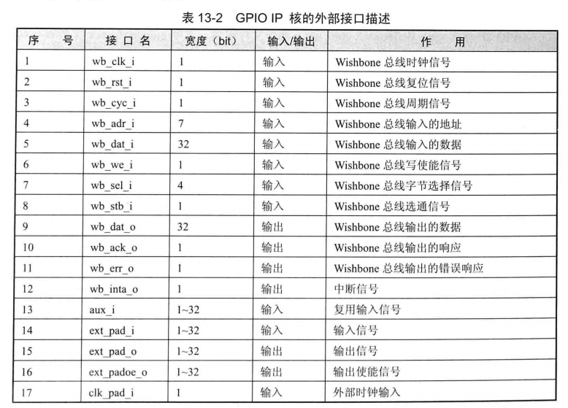

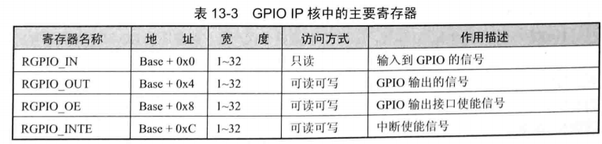

UART流控制

RTS: 接收方准备好接收数据时, 将RTS置高.

CTS: 发送发准备好发送数据时, 将CTS置高.

DTR:Modem准备好接收来自PC的数据时, 置高DTR.

DSR: PC准备好发送数据时, 将DSR置高.

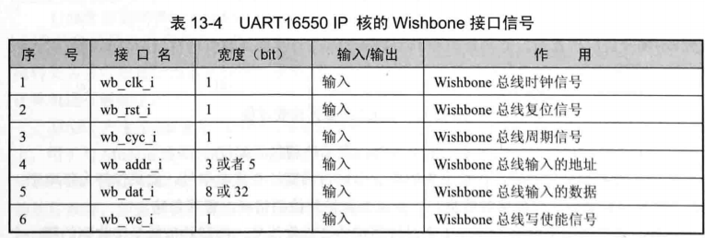

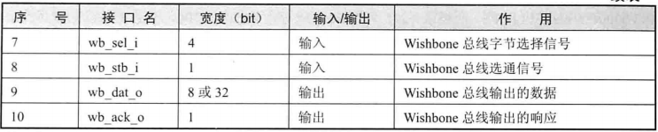

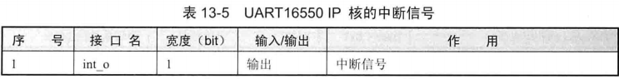

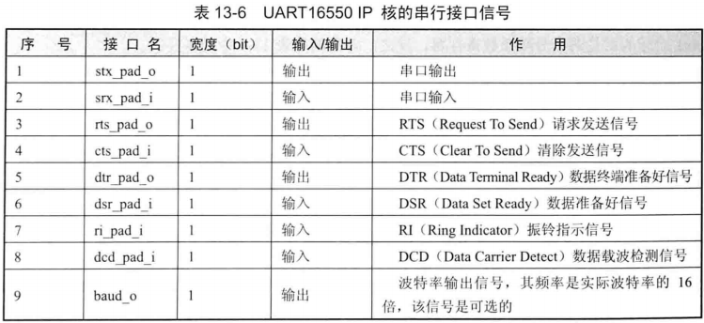

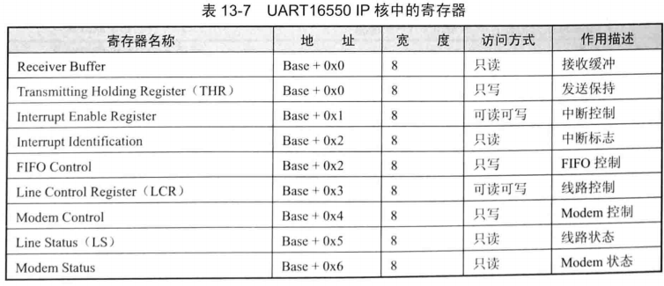

RB和THR共享0x0偏移地址.

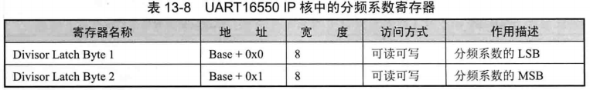

当LCR[7]=1时, Base+0x0, Base+0x1对应的时分频系数寄存器, 反之, 对应表13-7的寄存器.

OpenMIPS SOPC没有使用流控制等功能.

分频系数 = 系统时钟 / (16位的波特率)

设置分频系数的时候, 先写高字节, 在写低字节.

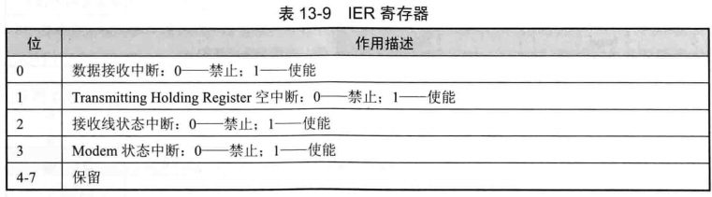

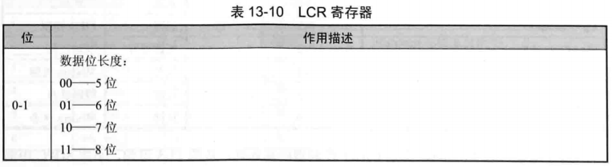

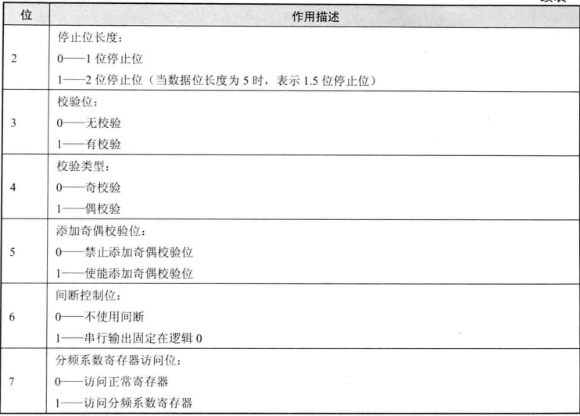

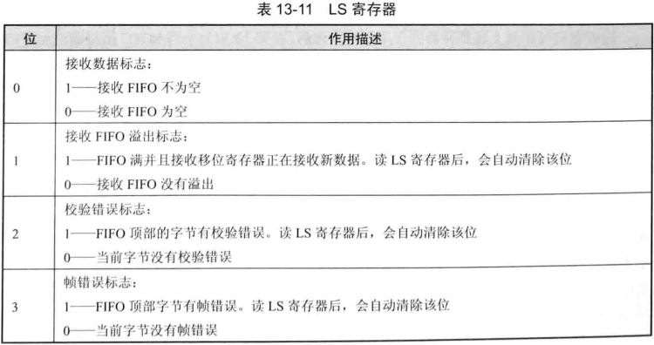

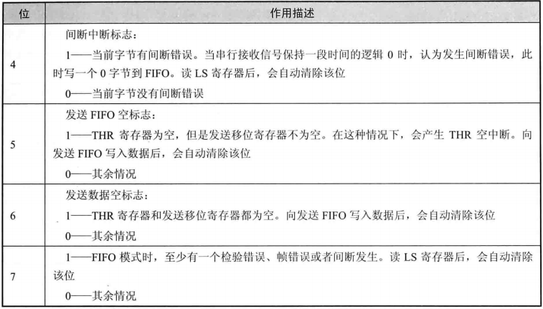

Flash有两种: NAND Flash和 NOR Flash, 前者以块为基本单位进行访问, 后者以字为基本单位进行访问. 程序可以直接在NOR Flash里运行, 不必把程序复制到RAM才运行.

OpenMIPS使用NOR Flash存储程序.

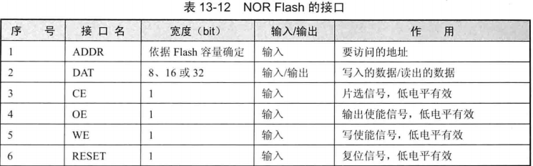

Flash的读取速度较低, 小型SOPC将程序存储在Flash中, 启动后将主应用程序从Flash复制到SDRAM运行, 以加快运行速度.

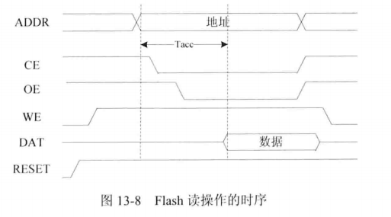

读时序: RESET置高, ADDR给出读地址, 片选CE置低, 输出使能OE置低, WE置高表示读, 等待Tacc时间后, 数据通过DAT接口输出.

Tacc表示从给出读地址到数据输出的时延.

OpenMIPS SOPC使用的Flash芯片型号是S29AL032D70TFI04(大小4MB), tacc=70ns

淘宝找到S29GL128P（128M Bit = 16MB）, tacc = 90ns

<https://detail.tmall.com/item.htm?spm=a230r.1.14.65.6cf83f6fgwKTO4&id=12667576063&ns=1&abbucket=6>

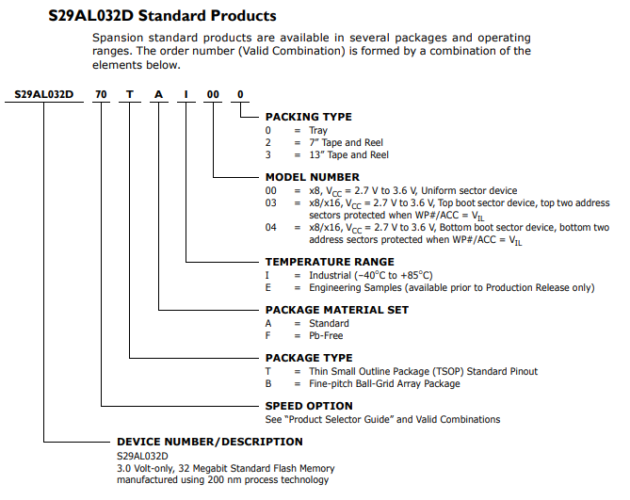

S29AL032D70TFI04读时序:

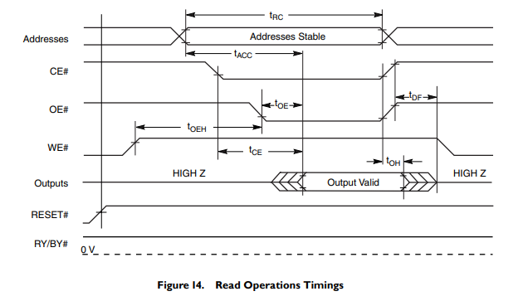

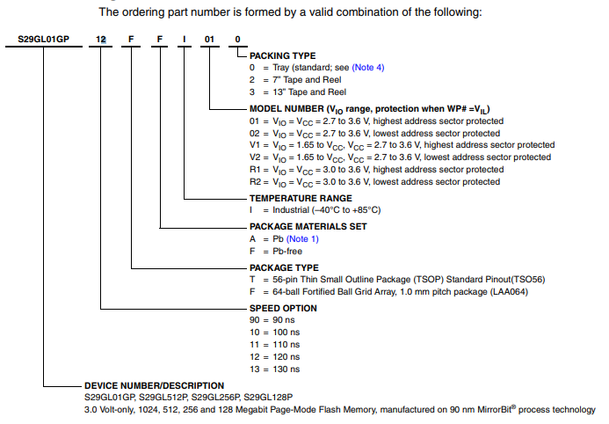

S29GL128P读时序:

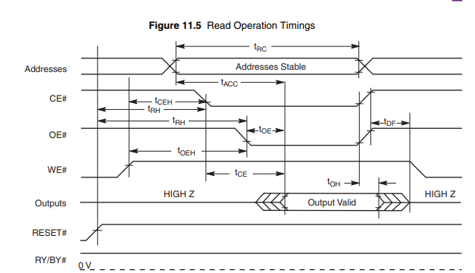

SDRAM的容量 = Bank数量 × 存储单元宽度 × 地址数

新起点SDRAM

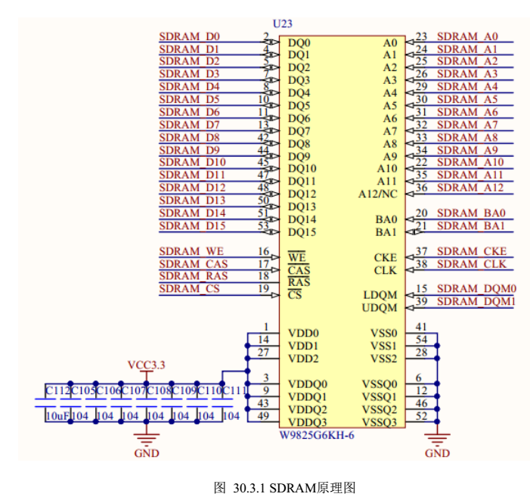

JZ2440 SDRAM

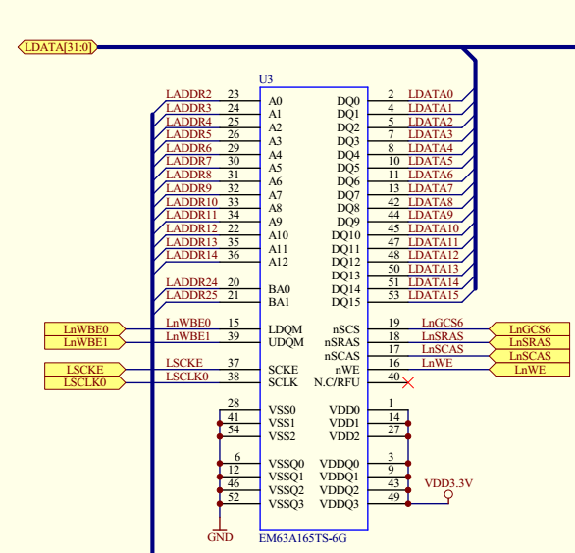

微雪SDRAM:

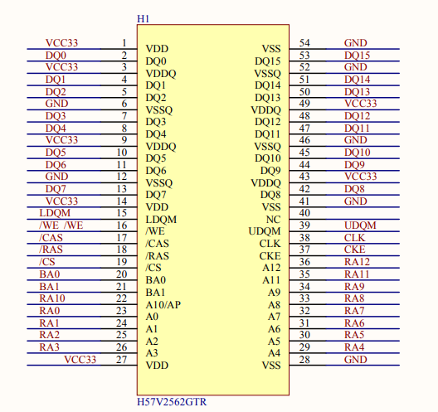

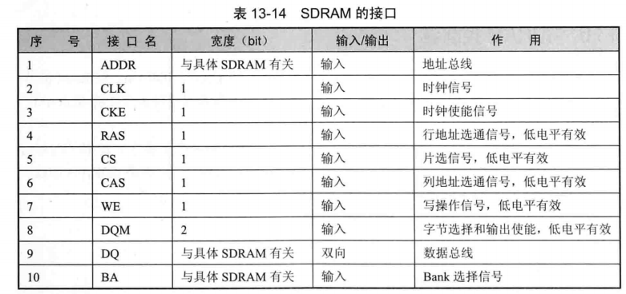

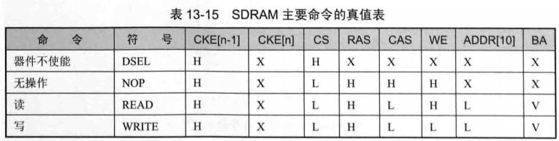

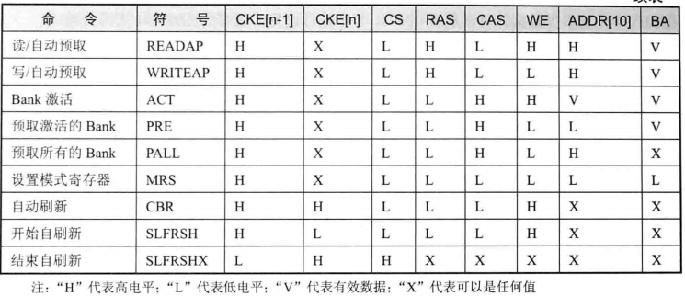

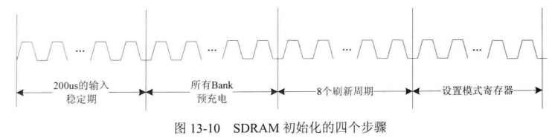

SDRAM初始化:

第一步, 200us的输入稳定期, 在这个时间内只有DSEL和NOP命令有效.

第二部, 所有bank预充电, 也即是PALL命令.

第三步, 自行8个自动刷新周期, 也就是CBR命令.

第四步, 设置模式寄存器, 也就是MRS命令, 这是最关键的阶段.

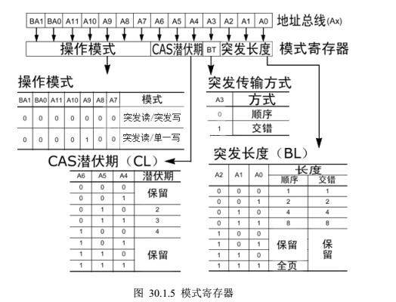

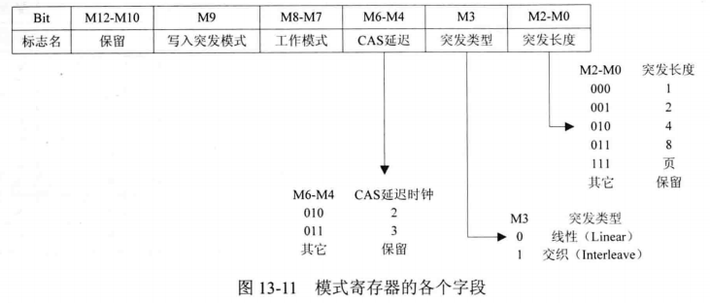

突发长度, 突发类型, CAS延迟需要重点关注.

突发长度设定在一次突发传输操作中传输多少数据(数据的宽度是SDRAM数据接口的宽度), 突发长度为页是指突发传输一整行的的数据量.

突发类型有线性, 交织两种. 不同的突发长度, 不同的起始地址, 不同的突发类型会有不同的地址访问顺序.

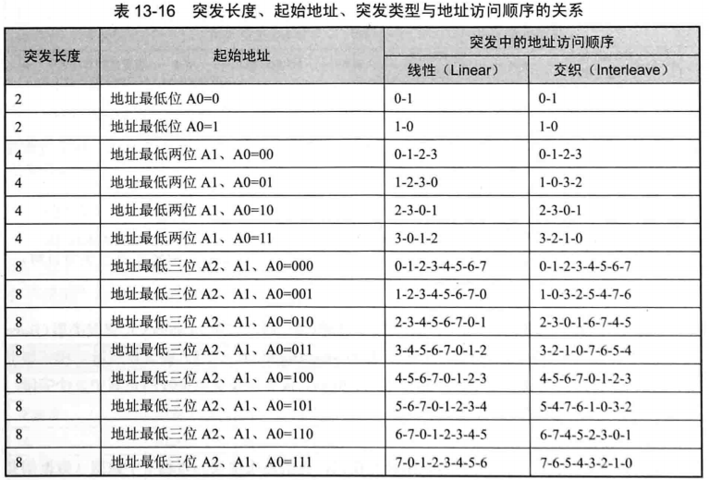

CAS延迟指的是从READ命令发出到第一次数据输出之间的时间, 通常设定为2~3个周期.

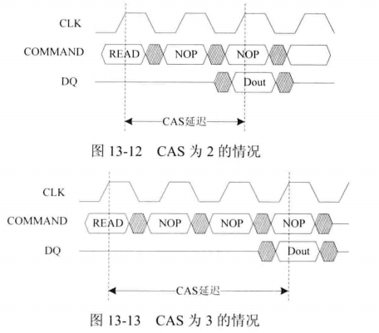

在模式寄存器设置命令发出以后, 需要等待一段时间才能够向SDRAM发送新的指令, 这个时间我们称之为模式寄存器设置周期tRSC.

SDRAM中有多个Bank, 在进行任何读写操作之前, 要先选择进行操作的BANK, 然后激活这个Bank中相应的行, 通过执行命令ACT来完成这个工作. 执行ACT命令时, 输入接口BA选择Bank, 输入接口A0~Ax选择相应的行. 当ACT命令执行完以后, 需要进行操作的Bank中的对应行就会被打开, 这时候就可进行读写操作了, 称为激活. 被激活的行会保持激活状态直到下一次PRE命令.

tRCD: ACT命令执行完毕以后, 到可以进行读写操作的时间.

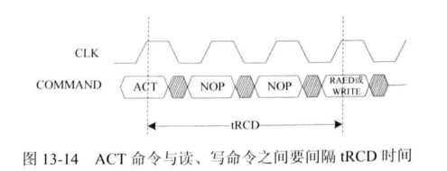

PRE命令: 由于SDRAM的寻址具有独占性, 所以在进行读写操作后, 如果要对同一Bank的另一行进行寻址, 那么要将原来有效的行关闭, 重新发送行/列地址. 可以是由预充电命令PRE实现关闭现有的行, 准备打开新行的操作. 预充电实际上就是对工作行中所有存储体进行数据重写, 并对行地址进行复位, 以准备新行工作的过程.

SDRAM时间参数:

CL: 即tCAS, 从READ命令发出到第一次数据输出之间的时间, 通常设定为2~3个周期. CL只在读取时出现, 数据写入时没有CL, 数据与写指令同时发送.

tWR: 数据真正写入到电容的时间, 在这之后才能发出预充电命令, 时钟频率越高, tWR占用周期越多.

tRAS: ACT命令与PRE命令之间的时间间隔, 至少5个周期.

tRCD: ACT命令执行完毕以后, 到可以进行读写操作的时间.

tRP:预充电命令后, 需要间隔tRP时间, 才可以打开新的行, 具体值由时钟频率确定.

tRC: tRAS + tRP, SDRAM行周期时间. 自动刷新命令发出后, 需要等待tRC才能发送其它命令.

tREF: 刷新周期. SDRAM需要进行定期刷新, 以维持原有信息, 存储体中电容的数据有效保存期的上限是64ms, 也就是说每一行刷新的循环周期最多是64ms, 刷新速度的计算方法是: 行数量/64ms.

tRSC: 模式寄存器设置指令发出后, 需要等待一段时间才能够向SDRAM发送新的指令, 这个时间我们称之为模式寄存器设置周期tRSC.

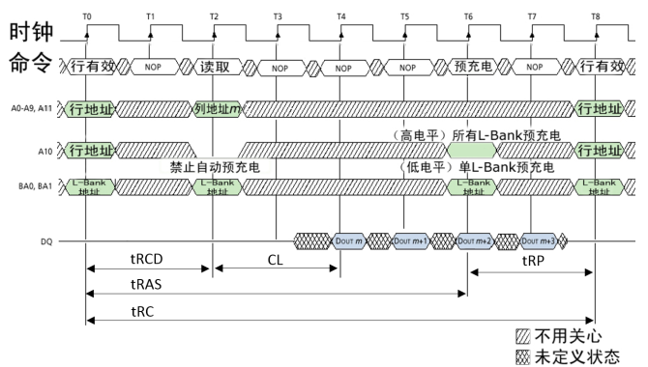

读取时预充电时序图

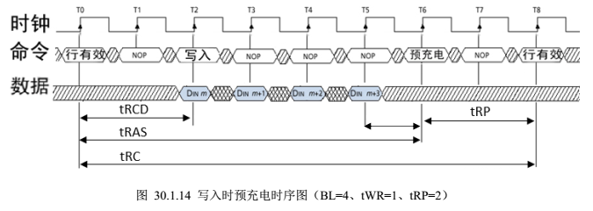

SDRAM CONTROLLER IP核:

支持SDRAM的数据总线宽度可以为8, 16, 32.

列地址宽度可配置.

支持4个Bank的SDRAM.

CAS延迟可配置.

支持数据掩码.

自动控制刷新.

支持所有标准的SDRAM功能.

支持Wishbone B版本.

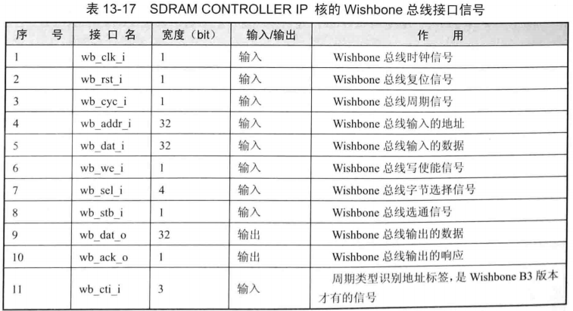

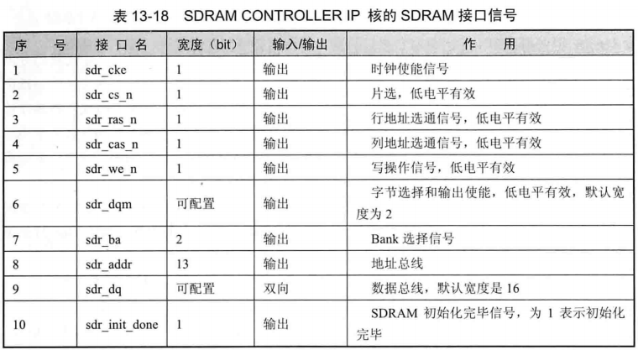

由于带Wishbone交叉互联总线的OpenMIPS编译后使用资源太多, 无法用于EP4CE10F17C8芯片,所以将OpenMIPS拆分成两部分, 一部分作为CPU内核, 放在core板上, 一部分作为外设, 放在peripheral板上. core板只实现CPU内核部分, peripheral实现wishbone总线, 在总线上挂载SDRAM, GPIO, UART, NOR FLASH.

修改前, openmips_min_sopc顶层模块的接口

|  |  |  |  |  |
| --- | --- | --- | --- | --- |
| 序号 | 接口名 | 宽度 | 方向 | 作用 |
| 1 | clk | 1 | 输入 | 时钟50MHz |
| 2 | rst | 1 | 输入 | 复位信号, 低电平有效 |
| 3 | uart_in | 1 | 输入 | 串口输入信号 |
| 4 | uart_out | 1 | 输出 | 串口输出信号 |
| 5 | gpio_i | 16 | 输入 | GPIO输入信号 |
| 6 | gpio_o | 32 | 输出 | GPIO输出信号 |
| 7 | flash_data_i | 8 | 输入 | 从Flash读出的数据 |
| 8 | flash_addr_o | 22 | 输出 | Flash地址信号 |
| 9 | flash_we_o | 1 | 输出 | Flash写使能信号, 低电平有效 |
| 10 | flash_rst_o | 1 | 输出 | Flash复位信号, 低电平有效 |
| 11 | flash_oe_o | 1 | 输出 | Flash输出使能信号, 低电平有效 |
| 12 | flash_ce_o | 1 | 输出 | Flash片选信号, 低电平有效 |
| 13 | sdr_clk_o | 1 | 输出 | SDRAM时钟信号 |
| 14 | sdr_cs_n_o | 1 | 输出 | SDRAM片选信号, 低电平有效 |
| 15 | sdr_cke_o | 1 | 输出 | SDRAM时钟使能信号 |
| 16 | sdr_ras_n_o | 1 | 输出 | SDRAM行地址选通信号, 低电平有效 |
| 17 | sdr_cas_n_o | 1 | 输出 | SDRAM列地址选通信号, 低电平有效 |
| 18 | sdr_we_n_o | 1 | 输出 | SDRAM写操作信号, 低电平有效 |
| 19 | sdr_dqm_o | 2 | 输出 | SDRAM字节选择输出使能, 低电平有效 |
| 20 | sdr_ba_o | 2 | 输出 | SDRAM的bank选择信号 |
| 21 | sdr_addr_o | 13 | 输出 | SDRAM地址总线 |
| 22 | sdr_dq_io | 16 | 输出 | SDRAM数据总线 |

修改前, openmips_min_sopc中实例模块openmips_u的接口:

|  |  |  |  |  |
| --- | --- | --- | --- | --- |
| 序号 | 接口名 | 宽度 | 方向 | 作用 |
| 1 | clk |  |  |  |
| 2 | rst |  |  |  |
| 3 | int_i |  |  |  |
| 4 | iwishbone_data_i |  |  |  |
| 5 | iwishbone_ack_i |  |  |  |
| 6 | iwishbone_addr_o |  |  |  |
| 7 | iwishbone_data_o |  |  |  |
| 8 |  |  |  |  |
| 9 |  |  |  |  |
| 10 |  |  |  |  |
| 11 |  |  |  |  |
| 12 |  |  |  |  |
| 13 |  |  |  |  |
| 14 |  |  |  |  |
| 15 |  |  |  |  |
| 16 |  |  |  |  |
| 17 |  |  |  |  |
| 18 |  |  |  |  |
| 19 |  |  |  |  |
| 20 |  |  |  |  |
| 21 |  |  |  |  |
| 22 |  |  |  |  |

# Nor Flash S29GL128P笔记

90ns的随机访问时间(tacc=90ns)

容量: 16MB = 128 sector, 1 sector = 128KB = 1MBit

一个扇区的擦除周期: 100000

型号信息:

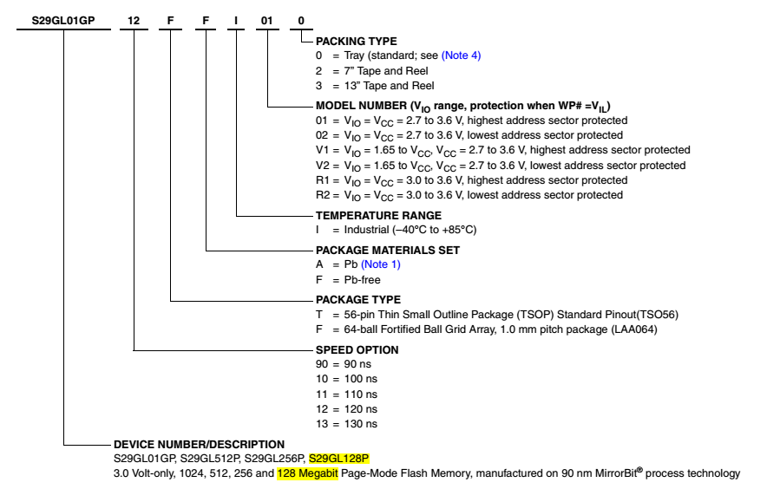

引脚配置

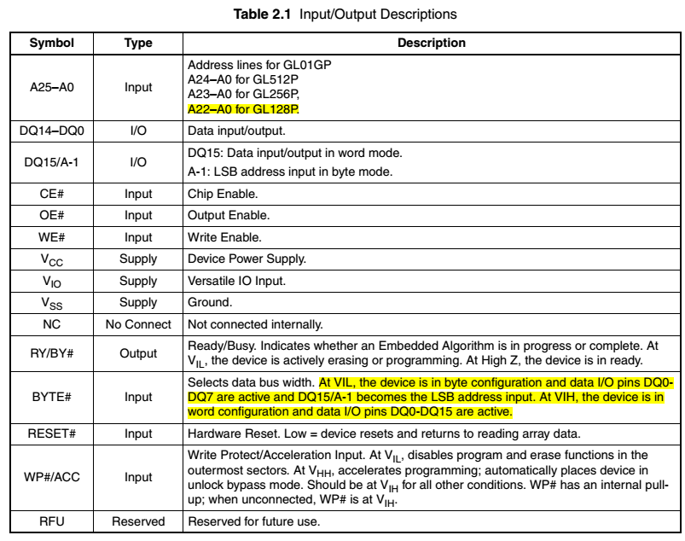

地址线使用A22~A0

DQ15~DQ0: 数据的输入输出端口.

DQ15/A-1: 使用字节模式的地址最低有效位.

RY/BY#: 低电平表示正在进行擦除或写入, 高阻抗时表示设备就绪. 在原理图中可以看到该引脚接了上拉电阻, 因此当输出高电平的时候表示就绪.

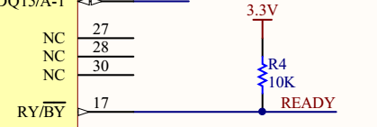

BYTE#:接地表示使用字节模式, 数据在DQ7~DQ0进行传输, DQ15/A-1表示地址的最低有效位; 接3V3使用字模式(1 word = 2 byte), DQ15~DQ0进行数据传输.

WP#: 节地时启用写保护功能, 此时不可以写入和擦除. 内部有上拉电阻, 不适用时直接悬空该引脚.

扇区的地址映射(容量: 16MB = 128 sector, 1 sector = 128KB = 1MBit

)

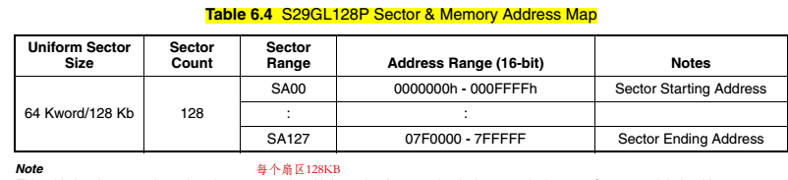

设备操作

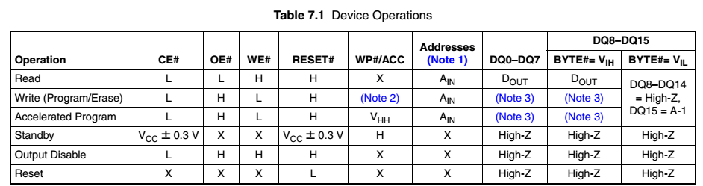

读操作: 像内存一样读, 给出地址, tacc时间后可读取稳定的数据.

获取设备ID:

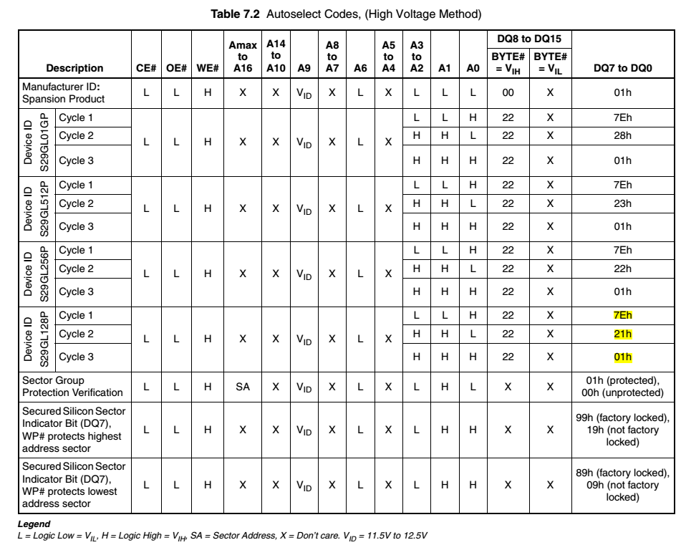

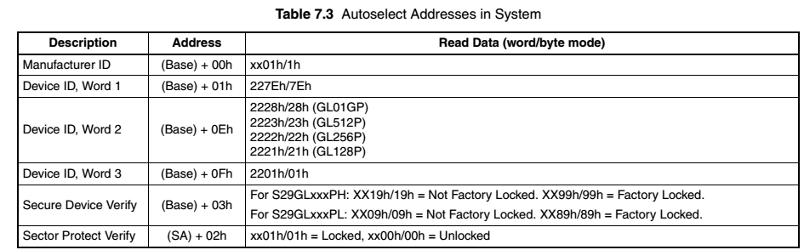

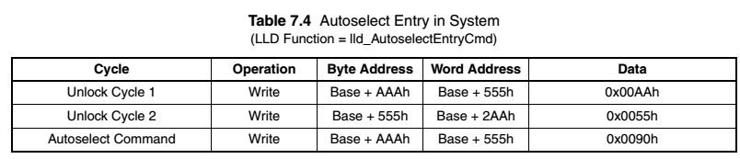

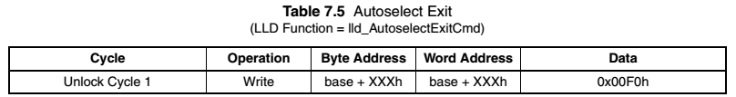

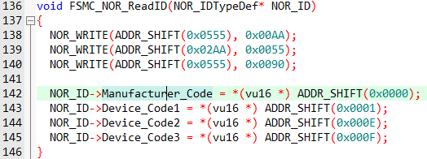

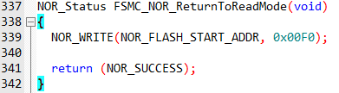

**解锁旁路(Unlock Bypass)**

使用解锁旁路模式, 只需要两个写周期可以完成写操作, 而不是4个周期.

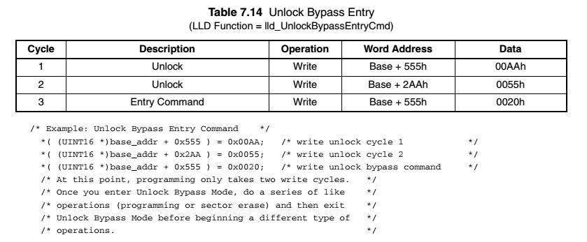

解锁旁路后的写操作

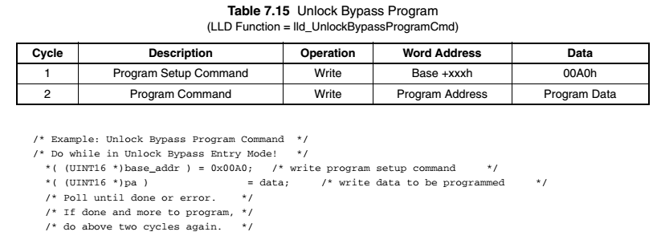

**单字写入**

完成单字写入后, 自动回到读模式

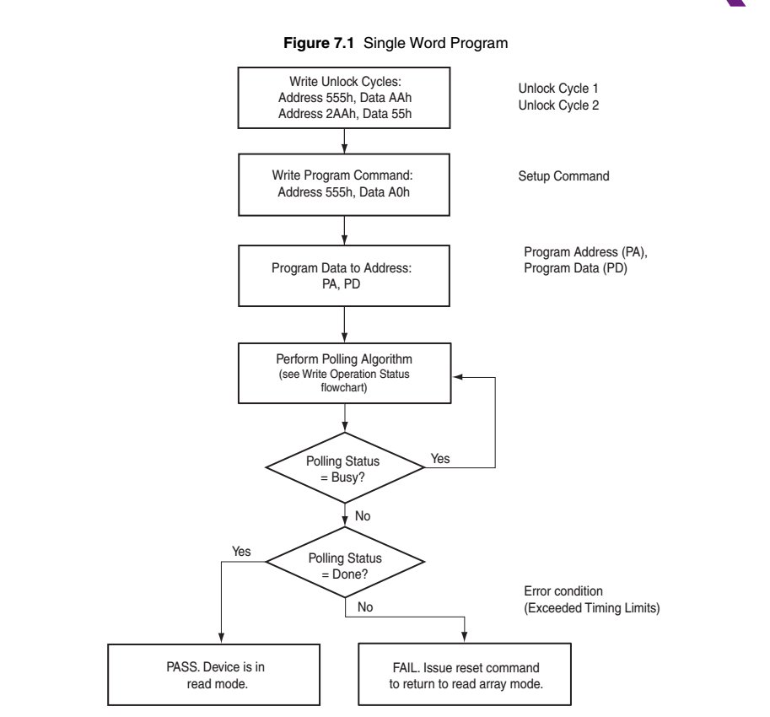

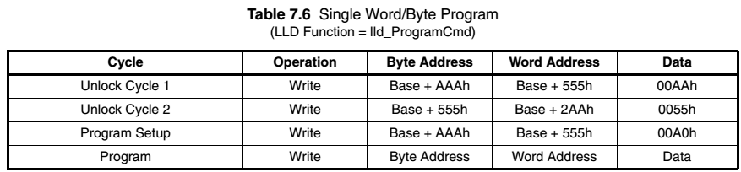

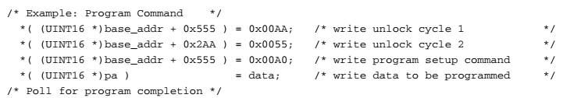

**缓冲区写入**

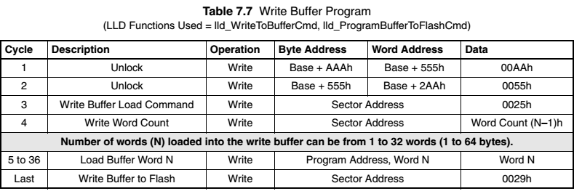

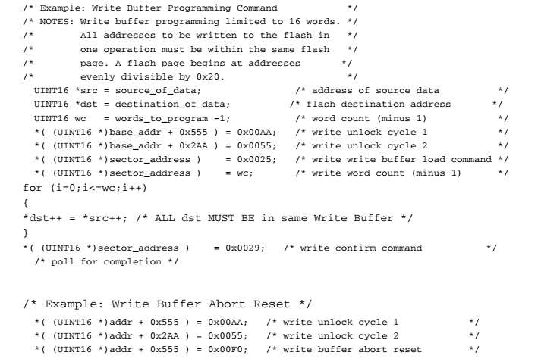

扇区擦除

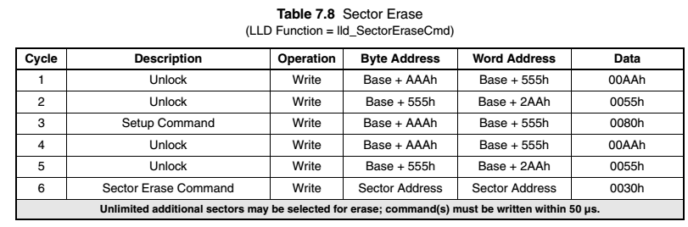

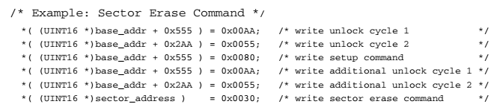

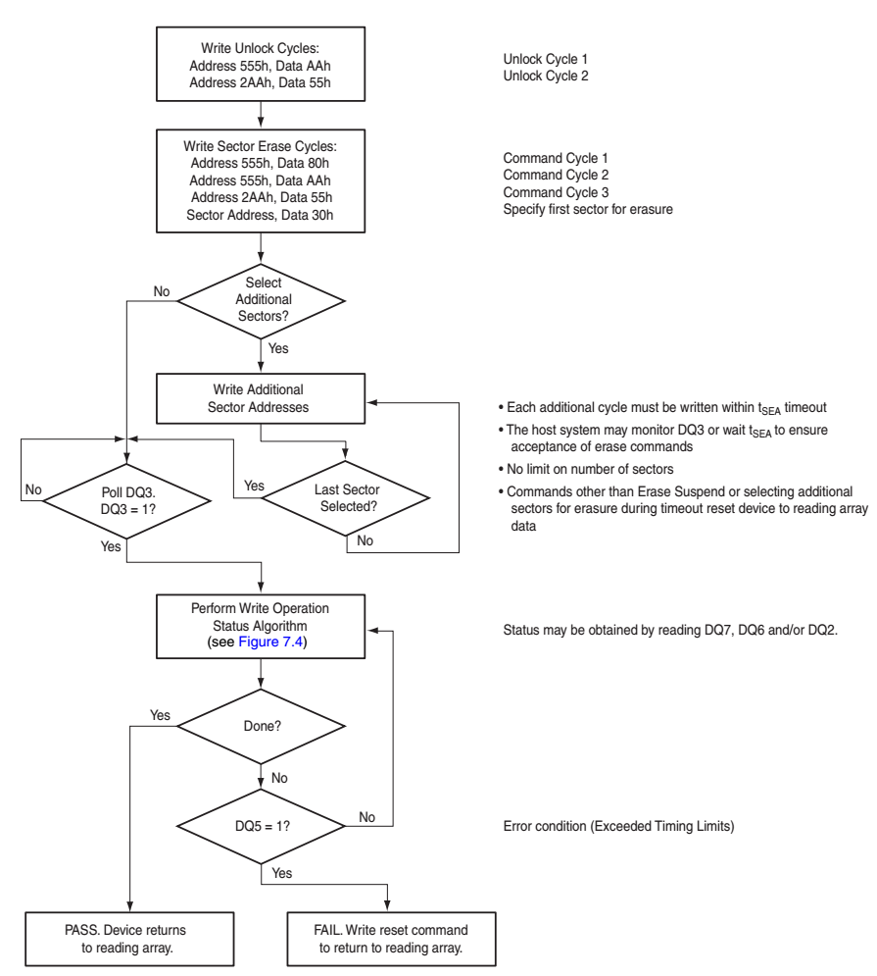

芯片擦除

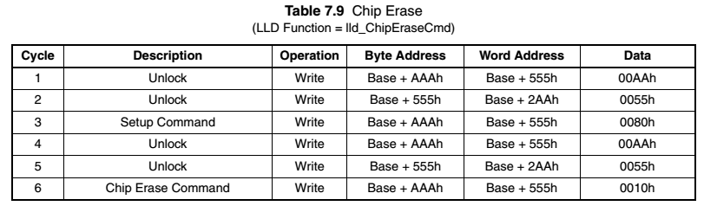

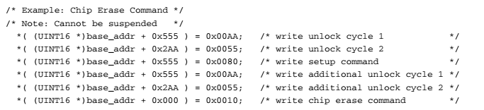

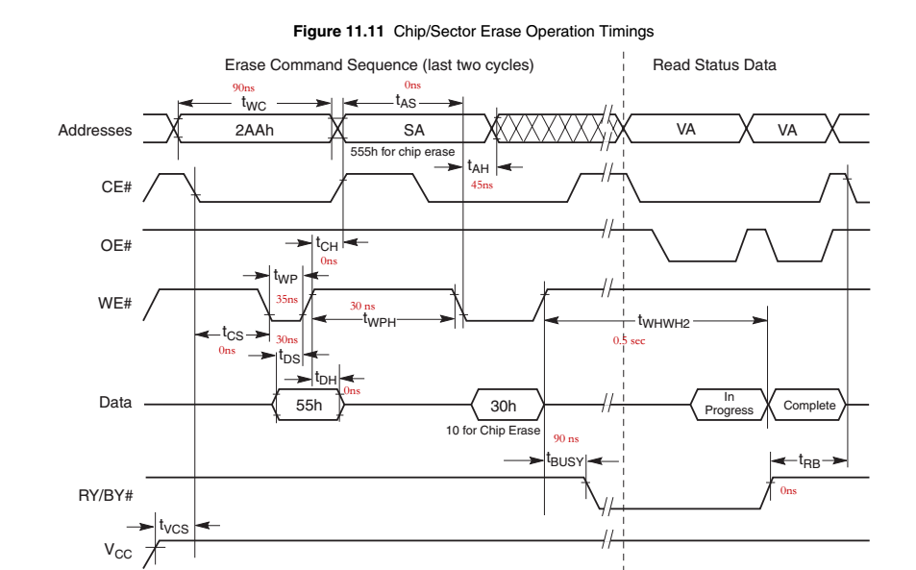

**所有命令总览表**

